**Documentatie**

**Examenopdracht**

**Wytze van der Veer & Robin Pater**

**ProduBlog**

**18-11-2020**

**ProduBlog**



# Versie beheer

|  |  |  |
| --- | --- | --- |
| Versie | Aanpassing | Datum |
| 1.0 | Logboek, notulen en vragenlijst maken. |  |
| 1.1 | Notulen bijwerken, voorblad maken en versie beheer toegevoegd. |  |
| 1.2 | PvE en Projectplant toegevoegd. |  |
| 1.3 | Userstory’s en product backlog toevoegen. |  |
| 1.4 | Use case diagram toegevoegd en planning/ sprint planning bijgewerkt. |  |
| 1.5 | Afspraken bijwerken, Klant akkoord treffen.  Notulen toevoegen aan document. |  |
| 1.6 | Flowchart toegevoegd, extra beschrijvingen toegevoegd aan flowchart en usecase diagram. |  |
| 1.7 | Feedback assessoren verwerkt FO & TO | 30-11-2020 |
| 1.8 | Wireframes afwerken en beschrijving toegevoegd. | 01-12-2020 |
| 1.9 | Wireframes omschrijving toegevoegd, ERD en Data dictionaires toegevoegd, kort omschrijving ERD toegevoegd. | 02-12-2020 |
| 1.10 | Wireframes US toegevoegd, product backlog bijgewerkt, ERD bijgewerkt, nieuwe assessoren beschrijving toegevoegd. | 07-12-2020 |
| 1.11 | Sprint backlog, Assessoren gesprek verwerkt in notulen | 15-12-2020 |
| 2.0 | Sprint realisatie (testcase) toegevoegd | 16-12-2020 |
| 2.1 | Wireframes bijgewerkt, gespreks notulen bijgewerkt, ontwikkelomgeving bijgewerkt. | 06-01-2021 |
| 2.2 | Diverse kleine correcties, notulen bijgewerkt. | 20-01-2021 |
| 2.3 | Notulen verder bijgewerkt en sprint 2 bijgewerkt. | 22-01-2021 |
|  |  |  |
|  |  |  |

Inhoud

Versie beheer 1

Programma van eisen 4

Omschrijving van de opdracht 4

Functionele eisen 4

Technische eisen 4

Randvoorwaarden 5

Afspraken 5

Begroting 5

Project Plan 6

Project doelstelling 6

Project activiteiten 6

Project methode 7

Project team/organisatie 7

Planning 7

Sprint Planning 9

Functioneel ontwerp 11

Inleiding 11

Product Backlog 11

Sprint backlog 13

Use case diagram 19

Flowchart 20

WireFrames 21

Technisch ontwerp 36

Entity Relationship diagram 36

Database Dictionairy 37

Ontwikkelomgeving 38

Realisatie 38

Sprint backlog 38

Sprint 1 39

Gerealiseerde schermen 39

Code voorbeelden 41

Test case 45

Conclusie 46

Review met klant 46

Retrospective 46

Evaluatie 47

Sprint 2 48

Gerealiseerde schermen 48

Test case 48

Conclusie 50

Review met klant 50

Retrospective 50

Evaluatie 51

Notulen 52

Klantgesprek 1 52

Assessorengesprek 1 52

Klantgesprek 2 53

Assessorengesprek 2 54

Klantgesprek 3 55

Assessorengesprek 3 57

Klantgesprek 4 58

Assessorengesprek 4 58

Klantgesprek 5 59

Assessorengesprek 5 60

Klantgesprek 6 61

Assessorengesprek 6 61

Klantgesprek 7 62

Assessorengesprek 7 63

Klantgesprek 8 64

# Programma van eisen

## Omschrijving van de opdracht

In deze opdracht maken wij een blog bedoelt voor producers en liefhebbers van muziek en muziek ontwikkeling. De opdracht wordt uitgevoerd voor dhr. Heerooms. De blog is bedoelt voor producers om elkaars mening aan te horen over hun nieuwste ontwikkelingen en ook moet er een mogelijkheid komen om open discussies te voeren over nieuwe innovaties etc op het gebied van muziek. Producers moeten muziek fragmenten en info kunnen posten op hun pagina zodat gebruikers zijn ontwikkelingen kunnen volgen en kunnen bekritiseren. Er komen verschillende rollen, Beheerder, Producer en Bezoeker(liefhebber). De beheerder moet een producer account goedkeuren voor de producer dingen kan posten. Een gebruiker moet een account hebben om discussies te volgen en om zich hiermee in te mengen. De producer moet een producer status hebben om discussies te kunnen starten.

## Functionele eisen

* Gebruikers en Producers moeten zich kunnen registreren.
* Beheerders moeten de producer status goedkeuren voordat een producer account volledig gebruikt kan worden.
* De beheerder moet een overzicht van de accounts kunnen bekijken.
* De beheerder moet account informatie kunnen wijzigen.
* De producer moet muziek fragmenten kunnen uploaden. (evt. ook video)
* Producers moeten audio fragmenten kunnen opslaan op hun pagina.
* Producer/Bezoeker moeten kunnen commenten onder Posts.
* Beheerder moet open discussies kunnen plaatsen op de homepagina.(of nieuwste meest populaire discussie wordt op de homepagina getoond.)
* Gebruikers kunnen opslaan.
* Producers moeten hun eigen posts kunnen beheren.
* Alle gebruikers moeten comments kunnen aanmaken, wijzigen en verwijderen,
* Producers moeten Posts kunnen aanmaken, wijzigen en verwijderen

## Technische eisen

* Wachtwoorden moeten versleuteld opgeslagen worden.
* SQL database.
* Product is een website.
* Roll based access.
* Integratie dropbox/googledrive of iets dergelijks voor het uploaden van grotere bestanden.

## Randvoorwaarden

* Project duratie: 10 weken.
* Elke week terug koppeling naar de klant.
* Elke week terug koppeling naar assessoren.
* Bezoekers moeten zelf kunnen registreren.
* Producers kunnen registreren maar producer status moet goedgekeurd worden door een beheerder.
* Oplever moment (eind feb).
* Backups maken
* Website wordt lokaal gedraaid.

## Afspraken

Bij het maken van dit project zijn er duidelijke afspraken waar beide partijen zich aan dienen te houden. Hieronder staan alle afspraken genoteerd, zodat er geen onduidelijkheden ontstaan:

* De betaling dient direct gedaan te worden na het opleveren van het product.
* Er dient een geheimhouding te zijn over alles wat word besproken binnen dit project.
* De code van de applicatie is volledig eigendom van de klant na het opleveren van de applicatie.
* De klant is zelf verantwoordelijk voor het regelen van beheerders en gebruikers.

Indien er niet wordt gehouden aan deze afspraken betaald de partij die de overtreding begaat een geldsom aan de tegenpartij. Deze geldsom wordt afgestemd naar aanvang van de schade die het bedrijf hieraan heeft opgelopen. Bijv omzet verlies. Indien dit het geval is zal er een bepaald aantal procent van deze omzet als boete worden opgesteld, Dit zal berekent worden door een externe persoon.

## Begroting

Hieronder staat in een tabel per onderdeel de kosten voor het project beschreven

|  |  |
| --- | --- |
| Wat | Kosten |
| Technische Functionaliteiten | €7699 |
| Design | €2599 |

Hieronder staan de verwachte uitgaven voor de klant voor het beheren van de web applicatie.

|  |  |
| --- | --- |
| Uitgaven | Project/Dienst |
| Domein Naam | €10 p.j. |
| Webhosting | €15 p.m. |

# Project Plan

## Project doelstelling

Het doel van de opdracht is het mogelijk maken voor een producer om zijn nieuwste ontwikkelingen te delen en hiervoor ook eventueel commentaar te ontvangen. Verder is het bedoelt om muziek liefhebbers met elkaar te verbinden.

## Project activiteiten

* Programma van eisen opstellen.
* Project plan maken.
* Planning maken voor de project werkzaamheden.
* Functionele en technische eisen in een Product Backlog verwerken.
* Functioneel ontwerp maken.
* Technisch ontwerp maken.
* Realisatie voorbereiding.
* Testplan uitschrijven.
* Sprint indeling maken.
* Realisatie uitvoeren in sprints. (coderen)
* Testplan uitvoeren.
* Acceptatietest uitvoeren.
* Project oplevering.
* Evaluatie.

## Project methode

De methode die wij gaan gebruiken voor dit project is SCRUM. Hiervoor maken wij gebruik van de website Trello. De link naar ons projectbord kunt u vinden onder het kopje “Hardware en Software” in het Technisch Ontwerp.

## Project team/organisatie

* Project Team: Wytze van der Veer & Robin Pater.
* Opdrachtgever/Klant: Hans Heerooms.
* Assessoren: Dhr. Griffioen & Dhr. Stalman.

## Planning

|  |  |  |
| --- | --- | --- |
| Wanneer | Activiteit | Middelen |
| 16-11-2020 | Vragenlijst klant gesprek opstellen, Onderzoek naar werking met GitHub, Onderling overleg hoe wij het project willen aanpakken & wat wij van te voren geregeld willen hebben | Laptop, Word, Schoolruimte. |
| 17-11-2020 | Notulen opstellen voor het klantgesprek en assessoren gesprek. Logboek opzetten en een zoom meeting aanmaken voor het klantgesprek. | Laptop, Schoolruimte, Word, Zoom. |
| 18-11-2020 | Voorbereiden klant gesprek 1, Gesprek met klant voeren. Besproken punten noteren en uitwerken in een word document. | Laptop, Schoolruimte, Word, Zoom. |
| 19-11-2020 | Aan het PvE werken | Laptop, Schoolruimte, Word. |
| 20-11-2020 | Verder aan project documentatie (project plan) werken en assessoren gesprek 1 voeren. | Laptop, Ms Teams, Schoolruimte, Word |
| 23-11-2020 | Product Backlog, Userstories maken. | Programma van eisen, Word, Laptop, Schoolruimte |
| 24-11-2020 | Functioneel ontwerp & Technisch ontwerp  +- 3 dagen | Laptop, Word, Schoolruimte, MySQL Workbench. |
| 25-11-2020 | Klant gesprek 2  Terugkoppeling Documentatie | Zoom |
| 27-11-2020 | Assessoren gesprek 2 terugkoppeling PvE en Projectplan + technisch ontwerp en functioneel ontwerp | Schoolruimte, Laptop, Word. (Documentatie) |
| 30-11-2020 | Na bespreken van het assessoren gesprek 2, Wijzigingen doorvoeren (documentatie). | Schoolruimte, Laptop, Word. |
| 01-12-2020 | Laatste beschrijvingen toevoegen documentatie, Document na lopen. Alles gereed maken voor start realisatie. | Schoolruimte,Laptop, Word. |
| 02-12-2020 | Klantgesprek 3, na bespreking van dit klantgesprek. | Schoolruimte, Laptop, Zoom/Discord. |
| 02-12-2020 tm 15-11-2020 | **Start sprint 1 realisatie** (incl Testen, acceptatie test etc.) | Schoolruimte, Laptop.  (vul hier in wat we doen in deze sprint) |
| 04-12-2020 | Assessoren gesprek 3 | Schoolruimte, Laptop. |
| 09-12-2020 | Klantgesprek 4 en na bespreking van dit gesprek. | Schoolruimte, Laptop, Discord/Zoom. |
| 11-12-2020 | Assessoren gesprek 4 en na bespreking van dit gesprek. | Schoolruimte, Laptop. |
| 16-12-2020 | Klantgesprek 5 en na bespreking van klant gesprek. | Schoolruimte, Laptop, Discord/Zoom. |
| 18-12-2020 | Assessoren gesprek 5 na bespreking Assessoren gesprek. | Schoolruimte, Laptop. |
| 16-12-2020 tm 12-01-2021  (zit speling ivm kerstvakantie) | **Sprint 2 realisatie.** (incl Testen, acceptatie test etc.) | Schoolruimte, Laptop.  (vul hier in wat we doen in deze sprint) |
| 06-01-2021 | Klantgesprek 6 en na bespreking klant gesprek. | Schoolruimte, Laptop, Discord/Zoom. |
| 08-01-2021 | Assessoren gesprek 6 en na bespreking Assessoren gesprek. | Schoolruimte, Laptop. |
| 13-01-2021 | Klantgesprek 7 en na bespreking klant gesprek | Schoolruimte, Laptop, DIscord/Zoom. |
| 13-01-2021 tm 27-01-2021 | **Sprint 3 realisatie.** (incl Testen, acceptatie test etc.) | Schoolruimte, Laptop.  (vul hier in wat we doen in deze sprint) |
| 15-01-2021 | Assessoren gesprek 7 en nabespreking assessoren gesprek. | Schoolruimte, Laptop. |
| 20-01-2021 | Klantgesprek 8 en na bespreking Klantgesprek | Schoolruimte, Laptop, Discord/Zoom |
| 22-01-2021 | Assessoren gesprek 8 en na bespreking assessoren gesprek. | Schoolruimte, Laptop |
| 27-01-2021 | Klantgesprek 9 en nabespreking klantgesprek. | Schoolruimte, Laptop, Discord/Zoom |
| 29-01-2021 | Assessoren gesprek 9 en nabespreking assessoren gesprek. | Schoolruimte, Laptop. |
| 28-01-2021 | **Oplevering Product** |  |
|  |  |  |

## Sprint Planning

|  |  |  |
| --- | --- | --- |
| De Sprints | Activiteit | Uitleg |
| Sprint 1 | Accounts kunnen aanmaken, Zowel voor de liefhebber als voor de Producer, ook moeten deze gebruikers kunnen inloggen en wij maken een begin aan het website beheer. | In sprint 1 starten we met het bouwen van de website, de landingspagina en de navigatie naar alle schermen. We zullen beginnen met de registratie en de login. Ook maken wij alvast een begin met de admin pagina. Deze gaan wij alvast voor bereiden en wat functionaliteiten aan deze pagina toevoegen. |
| Sprint 2 | Starten van open discussies (admin), Posts aanmaken (producer), commenten onder zowel discussies als posts en CRUD toepassen. | Sprint 2  In deze sprint gaan wij de hoofd functionaliteiten van de gebruikers werkend maken. Dat betekent dat de Admin discussies op het homescherm kan starten en weergeven voor iedere gebruiker, dat producers posts kunnen aanmaken en deze kunnen delen op hun pagina en dat iedere ingelogde gebruiker onder deze discussies en posts mee kan discussiëren. CRUD toepassen hiermee bedoelen wij dat de posts/comments en dergelijke toegevoegd, gewijzigd en verwijderd kunnen worden. |
| Sprint 3 | Account user, Producers pagina (alle producers) naam linken aan prive pagina en gebruikers kunnen wijzigen of verwijderen. | In de laatste sprint gaan wij de admin pagina maken en de userpagina. Vervolgens zullen we alles testen en aanpassen wat niet goed werkt. Na dit alles zullen wij ons product opleveren. |
|  |  |  |

# Functioneel ontwerp

## Inleiding

In het functioneel ontwerp worden alle functionaliteiten beschreven die in de applicatie zullen worden toegepast. Hierbij word d.m.v. een use case diagram en een activity diagram de functionele processen weergeven. Alle schermen waarop deze functionaliteiten zullen plaatsvinden staan als afbeeldingen weergeven met daarbij de bijbehorende toelichting.

## Product Backlog

Voor een duidelijk overzicht van alle functionaliteiten die toegepast moeten worden in de web applicatie, staat hieronder een tabel(product backlog) met alle informatie over wat voor functie er in de web applicatie moet komen en waar deze functie voor dient. Ook kun je zien voor wie deze functie toegankelijk is.

|  |  |  |  |  |  |  |
| --- | --- | --- | --- | --- | --- | --- |
| Nr | Rol/Wie | Wat wil ik/Wens | Waarom/Reden | Tijd | Prioriteit | Sprint |
| 1 | Liefhebber/Producer | Registreren | Zodat ik een account kan aanmaken voor de website |  | Must | 1 |
| 2 | Liefhebber/Producer/Beheerder | Inloggen | Zodat ik met mijn account kan inloggen en gebruik kan maken van de website |  | Must | 1 |
| 3 | Producer | Posts aanmaken | Zodat ik mijn nieuwe ontwikkelingen kan delen met andere producers en liefhebbers. Ook zodat ik hierover feedback kan ontvangen van hen. |  | Must | 2 |
| 4 | Liefhebber/Producer | Comments plaatsen | Zodat ik commentaar/ feedback kan geven binnen open discussies of posts van producers |  | Must | 2 |
| 5 | Beheerder | Producer status toewijzen | Zodat ik kan bepalen wie er wel of geen recht heeft op de status producer en de daarbij horende functies. |  | Should | 1 |
| 6 | Liefhebber/Producer | Profiel beheer | Zodat ik mijn profiel kan personaliseren en mensen mij kunnen herkennen. |  | Should | 3 |
| 7 | Beheerder | Overzicht gebruikers | Zodat ik kan zien wie de applicatie in gebruik nemen. |  | Could | 1 |
| 8 | Beheerder | CRUD gebruikers | Zodat ik gebruikers informatie indien nodig kan aanpassen of verwijderen. |  | Must | 3 |
| 9 | Beheerder | Discussies starten Homepagina | Zodat ik een duidelijk overzicht op de homepagina kan houden en kan bepalen wat er wordt gediscussieerd en wanneer de discussies worden gesloten. |  | Should | 2 |
| 10 | Producer | Muziek fragmenten uploaden | Zodat ik mijn nieuwste ontwikkelingen of inspiraties kan toevoegen aan mijn posts en hierop feedback kan ontvangen. |  | Should | 2-3 |
| 11 | Gebruiker | Overzicht alle producers 1 pagina | Zodat ik op een producer kan klikken en gemakkelijk kan navigeren naar zijn of haar pagina en dus ook zijn of haar posts kan bekijken. |  | Could | 3 |
|  |  |  |  |  |  |  |

## Sprint backlog

**Sprint 1**

|  |  |  |
| --- | --- | --- |
| Userstory | Task | Prioriteit |
| Us-01 Registreren | Database connectie aanmaken | 1 |
|  | Form coderen om gegevens in te vullen |  |
|  | Gegevens form doorsturen & opslaan in database |  |
|  |  |  |
| Us-02 Inloggen | Database connectie ophalen | 2 |
|  | Form coderen om gegevens in te vullen |  |
|  | Ingevulde gegevens vergelijken met gegevens uit database |  |
|  | Landing pagina coderen na inloggen |  |
|  |  |  |
| Us-07 Overzicht gebruikers | Database connectie ophalen | 3 |
|  | Gegevens uit database ophalen |  |
|  | Tabel coderen webpagina admin |  |
|  | Gegevens uit database ophalen en invoeren in tabel |  |
|  |  |  |
| Us-05 Usertype producer | Database connectie ophalen | 4 |
|  | In de tabel overzicht gebruikers een dropdown selector maken voor usertype |  |
|  | Update insturen en opslaan naar database |  |

**Sprint 2**

|  |  |  |
| --- | --- | --- |
| Userstory | Task | Prioriteit |
| Us-03 Post aanmaken producer | Database connectie ophalen | 1 |
|  | CRUD Post |  |
|  | Create post – post creëren en opslaan in database |  |
|  | Read post – post ophalen uit database en tonen op webpagina |  |
|  | Update post – post kunnen wijzigen op webpagina en updaten naar database |  |
|  | Delete post – post kunnen verwijderen van webpagina en ook uit de database |  |
|  |  |  |
| Us-09 Open discussies aanmaken admin | Database connectie ophalen | 2 |
|  | CRUD discussie |  |
|  | Create discussie - discussie creëren en opslaan in database |  |
|  | Read discussie - discussie ophalen uit database en tonen op webpagina |  |
|  | Update discussie - discussie kunnen wijzigen op webpagina en updaten naar database |  |
|  | Delete discussie – discussie kunnen verwijderen van webpagina en ook uit de database |  |
|  |  |  |
| Us-04 gebruikers comments plaatsen onder posts | Database connectie ophalen | 3 |
|  | CRUD comments |  |
|  | Create Comment – Comment creëren en opslaan in database |  |
|  | Read Comment – Comment ophalen uit database en tonen onder de bijbehorende post |  |
|  | Update Comment – Comment wijzigen en de wijzigingen uploaden naar de database |  |
|  | Delete Comment – Comment verwijderen van de webpagina en uit database verwijderen. |  |
|  |  |  |
| Us-10 muziek fragmenten uploaden | Database connectie ophalen | 4 |
|  | Fragment uploaden in post |  |
|  | Fragment opslaan in google drive |  |
|  | Fragment ophalen uit google drive en koppelen aan juiste post |  |

**Sprint 3**

|  |  |  |
| --- | --- | --- |
| Userstory | Task | Prioriteit |
| Us-06 profiel beheer alle gebruikers | Database Connectie ophalen | 1 |
|  | Read – Ophalen alle gegevens van de betreffende gebruiker en deze in een forum plaatsen op de webpagina |  |
|  | Update – Wijzigen van de betreffende gegevens van het profiel en deze opslaan in de database |  |
|  |  |  |
| Us-08 CRUD gebruikers Admin | Database connectie ophalen | 2 |
|  | CRUD gebruikers |  |
|  | Create – Creëren van een nieuwe gebruiker en opslaan in database |  |
|  | Read – Gegevens van alle gebruikers ophalen uit database en tonen op webpagina |  |
|  | Update – Wijzigen gegevens van gebruikers en deze wijzigingen opslaan in database |  |
|  | Delete – Alle gegevens van een betreffende gebruiker verwijderen van de webpagina en uit de database |  |
|  |  |  |
| Us-10 Muziek fragmenten uploaden | Database connectie ophalen | 3 |
|  | Fragment uploaden in post |  |
|  | Fragment opslaan in google drive |  |
|  | Fragment ophalen uit google drive en koppelen aan juiste post |  |
|  |  |  |
| Us-11 Overzicht alle producers op 1 pagina | Database connectie ophalen | 4 |
|  | Read – alle gebruikers met het usertype producer uit de database ophalen en 1 voor 1 in een klikbare div op de webpagina plaatsen |  |
|  | Div doorlinken daar de pagina van de betreffende producer |  |
|  |  |  |
|  |  |  |

## Use case diagram

Hieronder staat een afbeelding van de use case diagram die hoort bij deze applicatie. De website is toegankelijk voor 3 users. De gebruiker (ingelogde bezoeker), de Producer en de Beheerder. In dit geval kunnen de liefhebber en de producer zich registreren. Na het registreren kunnen alle users inloggen en hebben zij toegang tot de functies die bij hun rollen horen.

Legenda:

Gebruiker = zwarte lijnen, Producer = Rode lijnen En tot slot de Beheerder = Blauwe lijnen

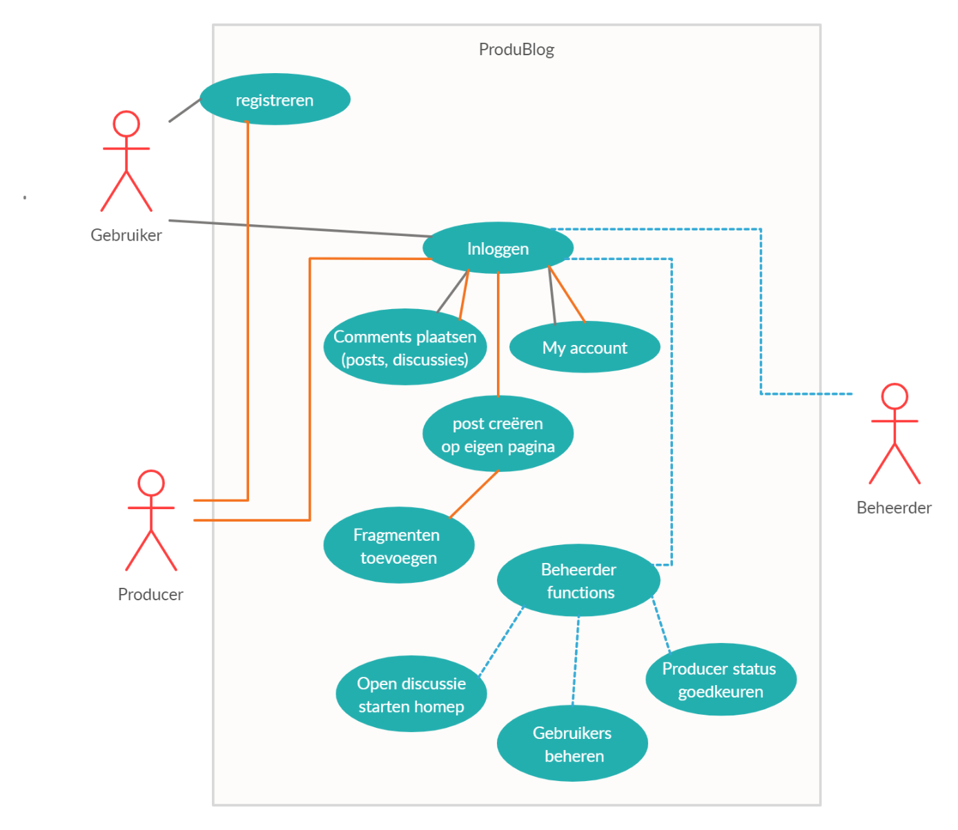

## Flowchart

Hieronder staat een afbeelding weergeven met de activity diagram van de applicatie. Hieruit kun je duidelijk zien hoe de applicatie functioneert vanaf het moment dat de pagina bezocht word tot het moment dat er word uitgelogd.

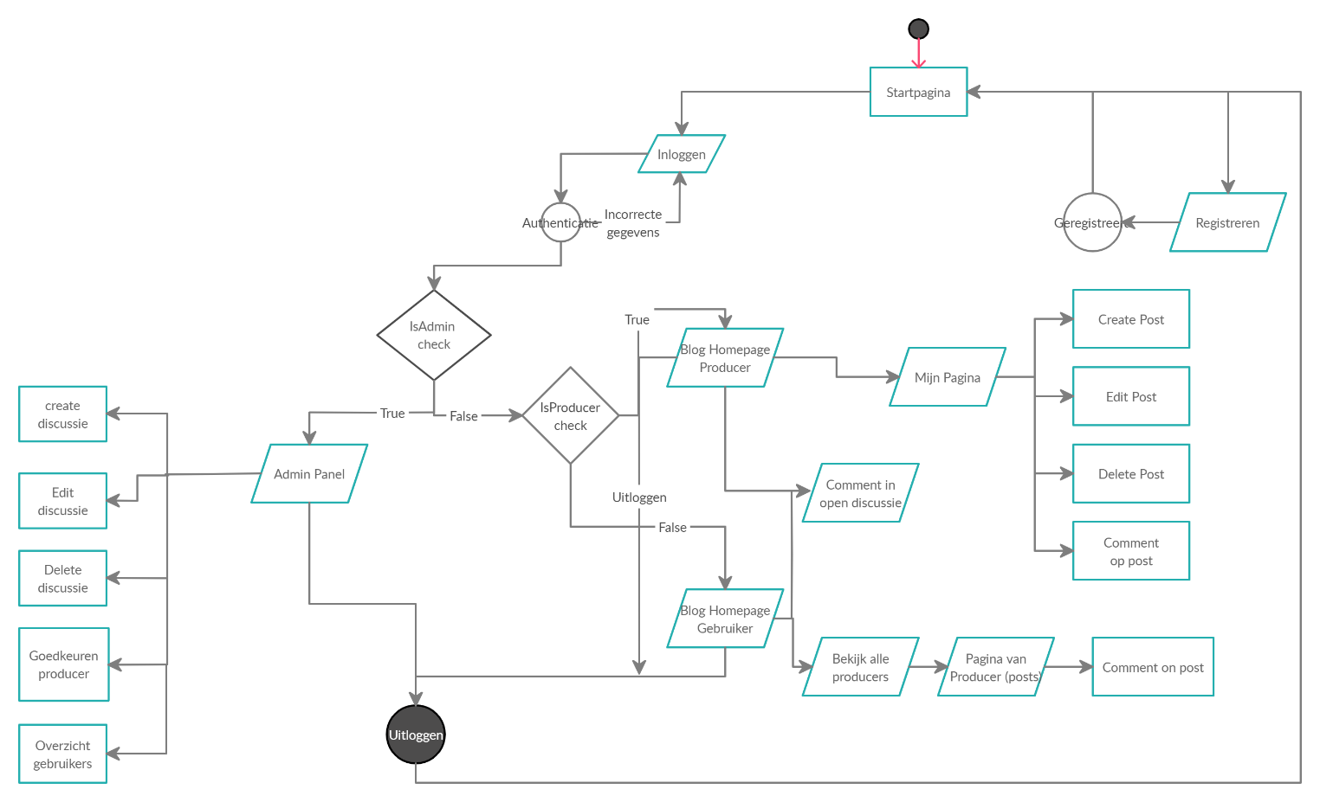

## WireFrames

Omschrijving van de schermen

In dit onderdeel laten we de schermen zien die de website zal gaan vormen. Daarbij staat ook een toelichting met wat er precies gebeurt op het specifieke scherm.

Landing pagina – anonieme gebruikers (niet ingelogde)

Dit is de landing pagina, hier kunnen anonieme gebruikers een klein voorbeeld zien van wat de pagina te bieden heeft. De anonieme gebruikers zien een aantal previews van een paar posts. Echter kunnen de anonieme gebruikers de totale post niet openen.

* Open thread knop
* Hyperlink register
* Hyperlink login

Indien de anonieme gebruiker op “open thread” klikt dan opent er een pop up message in zijn/haar scherm, met daarin vermeldt dat de gebruiker een account moet aanmaken of inloggen om de extra functionaliteiten van de pagina te gebruiken en om de totale post te kunnen zien. Dit is bedoelt om een anonieme gebruiker te lokken om een account aan te maken.

De hyperlinks in de pop up message linken de gebruiker door naar het registratie forum of het login forum. Dit gebeurt door op de juiste link te drukken.

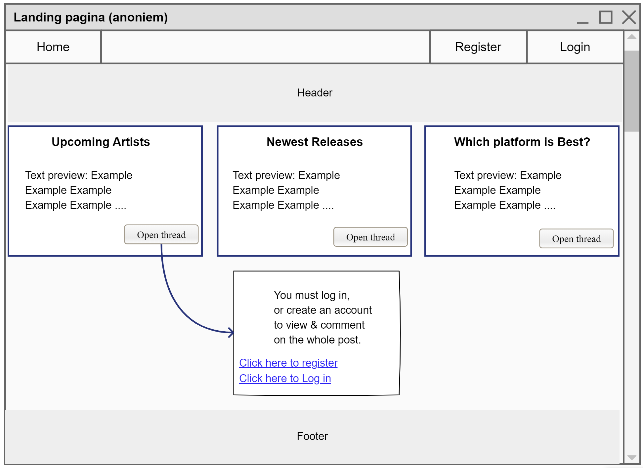

Register – Alle Gebruikers

Us-01

Dit is de registratie pagina, hier kunnen gebruikers een account aanmaken om gebruik te kunnen maken van de applicatie. Het veld bestaat uit een aantal input velden en een knop. Namelijk de volgende:

* Voornaam
* Achternaam
* Username
* Email
* Email bevestigen
* Wachtwoord
* Wachtwoord herhalen
* Knop Registreren

De input velden zijn de gegevens die wij nodig hebben van de gebruikers om een account aan te kunnen maken. De email en het wachtwoord worden gebruikt bij het inloggen. De username word vertoond bij zijn posts en comments.

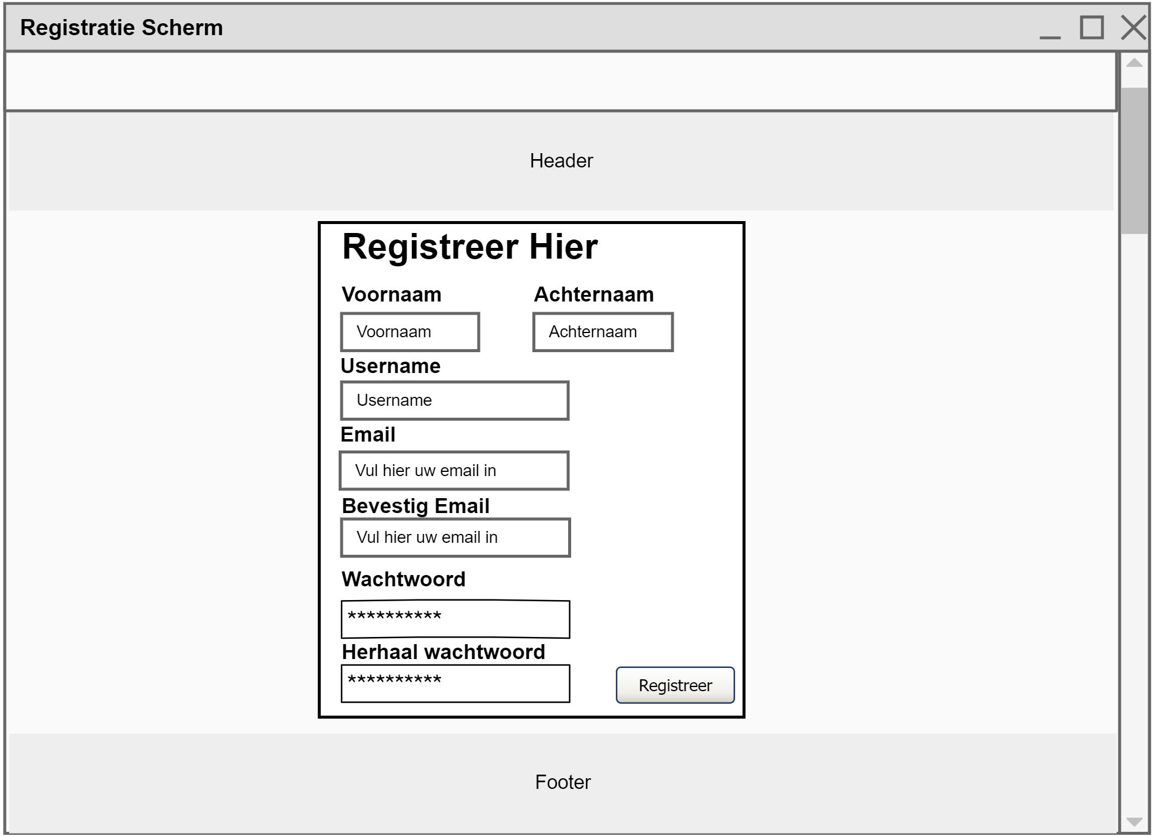

Login – Alle Gebruikers

Us-02

Dit is de login pagina voor admin en gebruikers. Hier kom je door op de start pagina rechts boven in op inloggen te drukken. Dan zal dit scherm naar voren komen. Het scherm bestaat uit 2 input velden een knop en 2 hyperlinks.

* Email
* Wachtwoord
* Inloggen
* Hyperlink – wachtwoord vergeten
* Hyperlink – Registreer hier

De 2 input velden zijn om in te loggen op het account van de gebruiker/producer of admin. De knop inloggen in om de ingevoerde gegevens te bevestigen en door te sturen zodat de gebruiker word aangemeld bij de site.

De hyperlinks, Wachtwoord vergeten als de gebruiker op de hyperlink wachtwoord vergeten klikt kan de gebruiker bevestigen dat de hij/zij zijn wachtwoord is vergeten en dan word er een mail gestuurd naar zijn email met een nieuw wachtwoord.

Hyperlink registreer hier, Indien er op deze link word geklikt word de gebruiker naar het registratie forum door gestuurd en kan de gebruiker hier een account aan maken.

(zie volgende pagina voor wireframe)

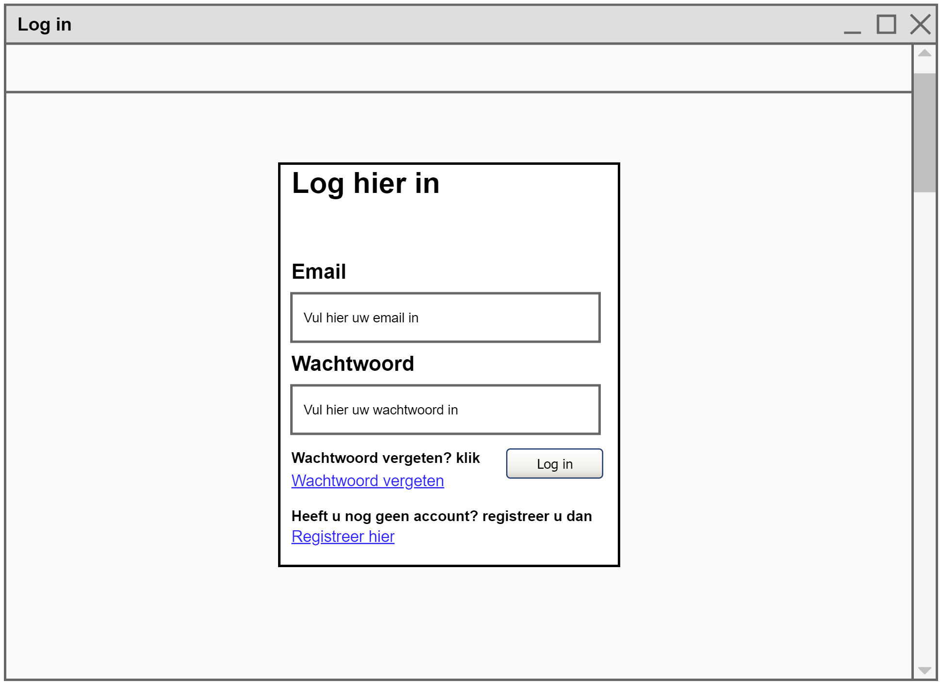

Homepagina - Bezoeker & Producer

Na het inloggen komen zowel de gebruiker als producer op dezelfde homepagina. Op de homepagina worden open discussies weergegeven waar de ingelogde gebruikers aan kunnen deelnemen. Door op de knop “Open thread” te klikken opent de discussie in kwestie en zo kan de gebruiker de volledige discussie zien en commenten binnen deze discussie.

Indien er rechts bovenin op de knop “Log uit” wordt geklikt word de gebruiker uitgelogd en komt de gebruiker weer op de standaard landing pagina.

Indien de gebruiker klikt op de knop “mijn account”, dan wordt de gebruiker naar het scherm mijn account gestuurd.

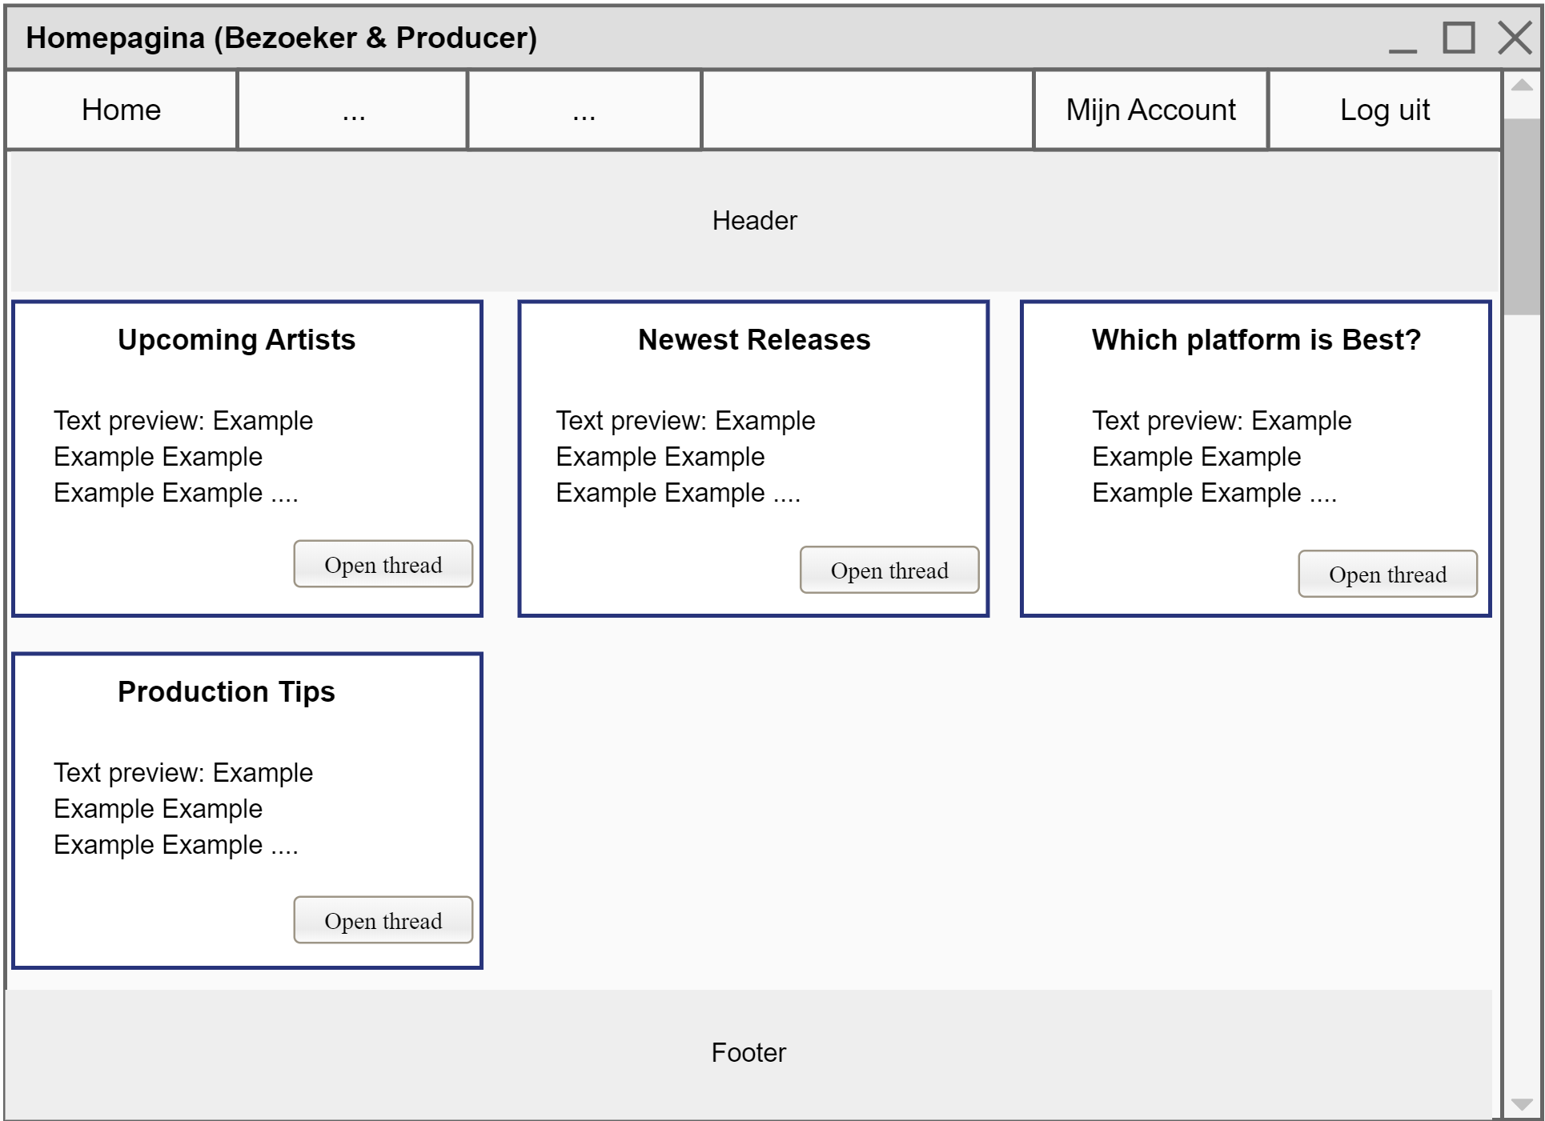

Mijn Account – Alle Gebruikers

US-06

Na het klikken op de knop “mijn account” land de gebruiker op deze pagina.

Op deze pagina ziet de gebruiker al zijn/haar profiel informatie en hier kan de gebruiker deze informatie ook wijzigen.

In de input velden word de informatie vertoond die is opgeslagen in de database en deze informatie kan de gebruiker ook wijzigen in de zelfde input velden door op de te wijzigen informatie te klikken en daarna de tekst te wijzigen.

De nieuw ingevulde informatie kan de gebruiker opslaan door op de knop “Opslaan” te klikken. Als er op deze knop word geklikt, dan word deze informatie verzonden en geüpdatet in de database.

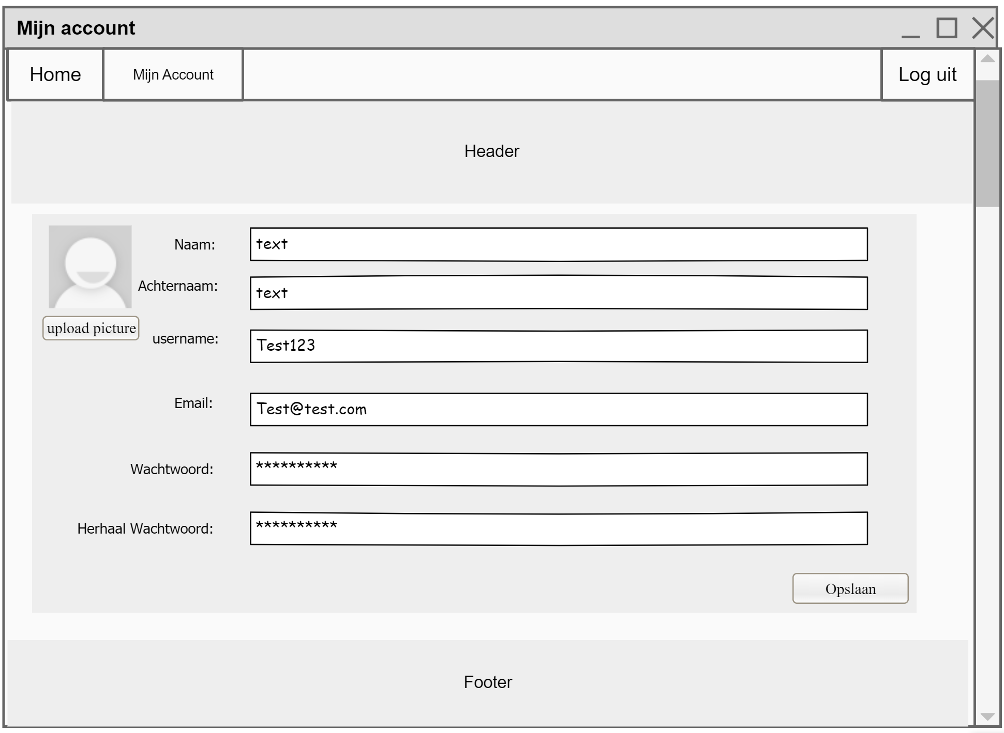

Producer pagina Create Posts – Producer

US-03 & Us-10

Na het inloggen als producer, kan een producer naar zijn posts pagina gaan door op “Posts” te klikken in de navigatie bar.

Op deze pagina kan de producer een overzicht van zijn/haar posts zien en de producer heeft de volgende opties:

* Open Post
* Delete Post
* Edit Post
* Create Post

Door op de knop “Open Post” te klikken krijgt de producer de volledige post te zien.

Door op de knop “Delete” te klikken kan de producer zijn/haar post verwijderen.

Door op de knop “Edit” te klikken kan de producer zijn/haar post wijzigen, doormiddel van het selecteren van het te wijzigen stuk tekst etc. en deze te verwijderen of extra informatie hierbij aan te vullen kan de producer dus zijn post aanpassen.

Als laatst de knop “Create” rechts onderin. Indien er op Create word geklikt dan word de producer naar een pagina gestuurd met een forum waar de producer een nieuwe post kan aanmaken De producer hoeft simpelweg de input velden in te vullen met informatie en hij/zij kan evt. een fragment uploaden door op “upload file” te klikken. Nadat de producer vindt dat hij zijn posts heeft afgerond kan hij/zij op “Create” klikken en dan wordt de post opgeslagen in de database en vertoond op zijn pagina.

(zie wireframe op de volgende pagina).

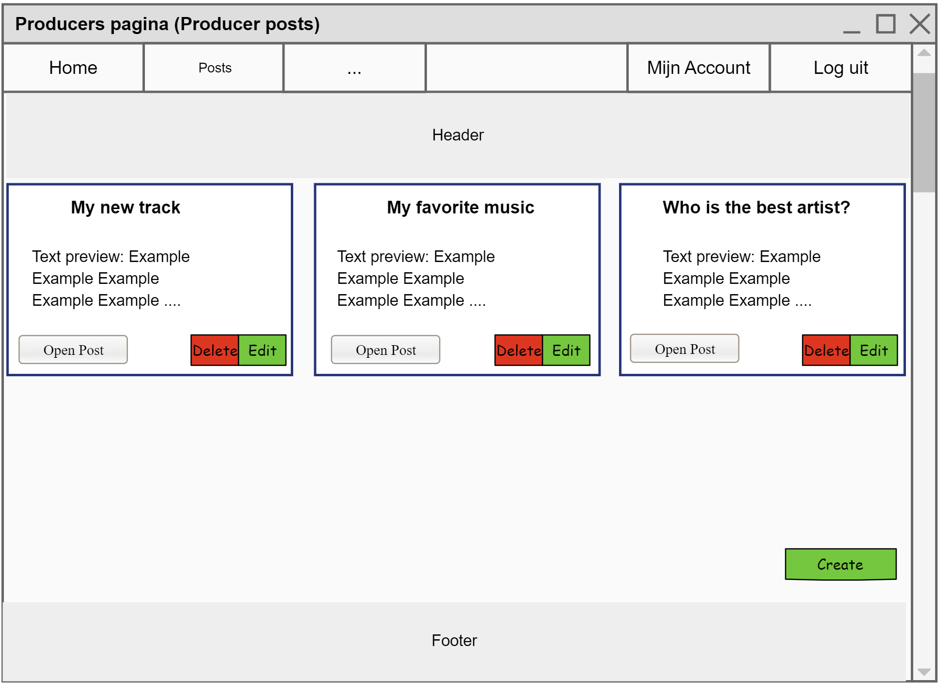

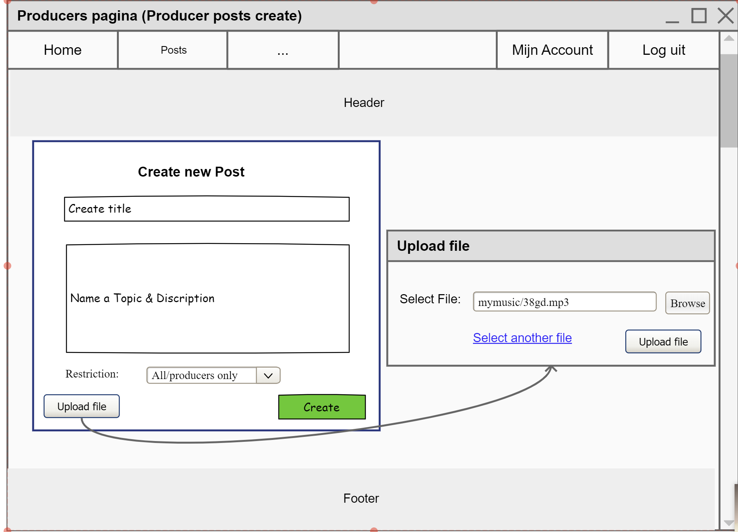

View Post & Comment – Bezoeker & Producer

US-04

Indien er op de knop “Open Post of Open Thread” is geklikt, wordt de volledige post of discussie zoals hier onder afgebeeld. De gebruiker kan hier de volledige post bekijken en de gebruiker kan zijn reactie onder de post/discussie achter laten door een comment aan te maken onder aan de post.

Als er op “Open File” wordt geklikt dan word het toegevoegde fragment of bestand geopend.

Als er op “Create comment” wordt geklikt word er een nieuw comment aangemaakt door de gebruiker.

De “Edit en Delete” knoppen worden alleen getoond op de gebruiker zijn eigen comments. De gebruiker kan zijn comment wijzigen door op “edit” te klikken en de gebruiker kan zijn comment verwijderen door op “delete” te klikken.

Als de gebruiker klaar is met de post, dan kan de gebruiker op close klikken. Deze knop stuurt de gebruiker terug naar het overzicht met alle posts.

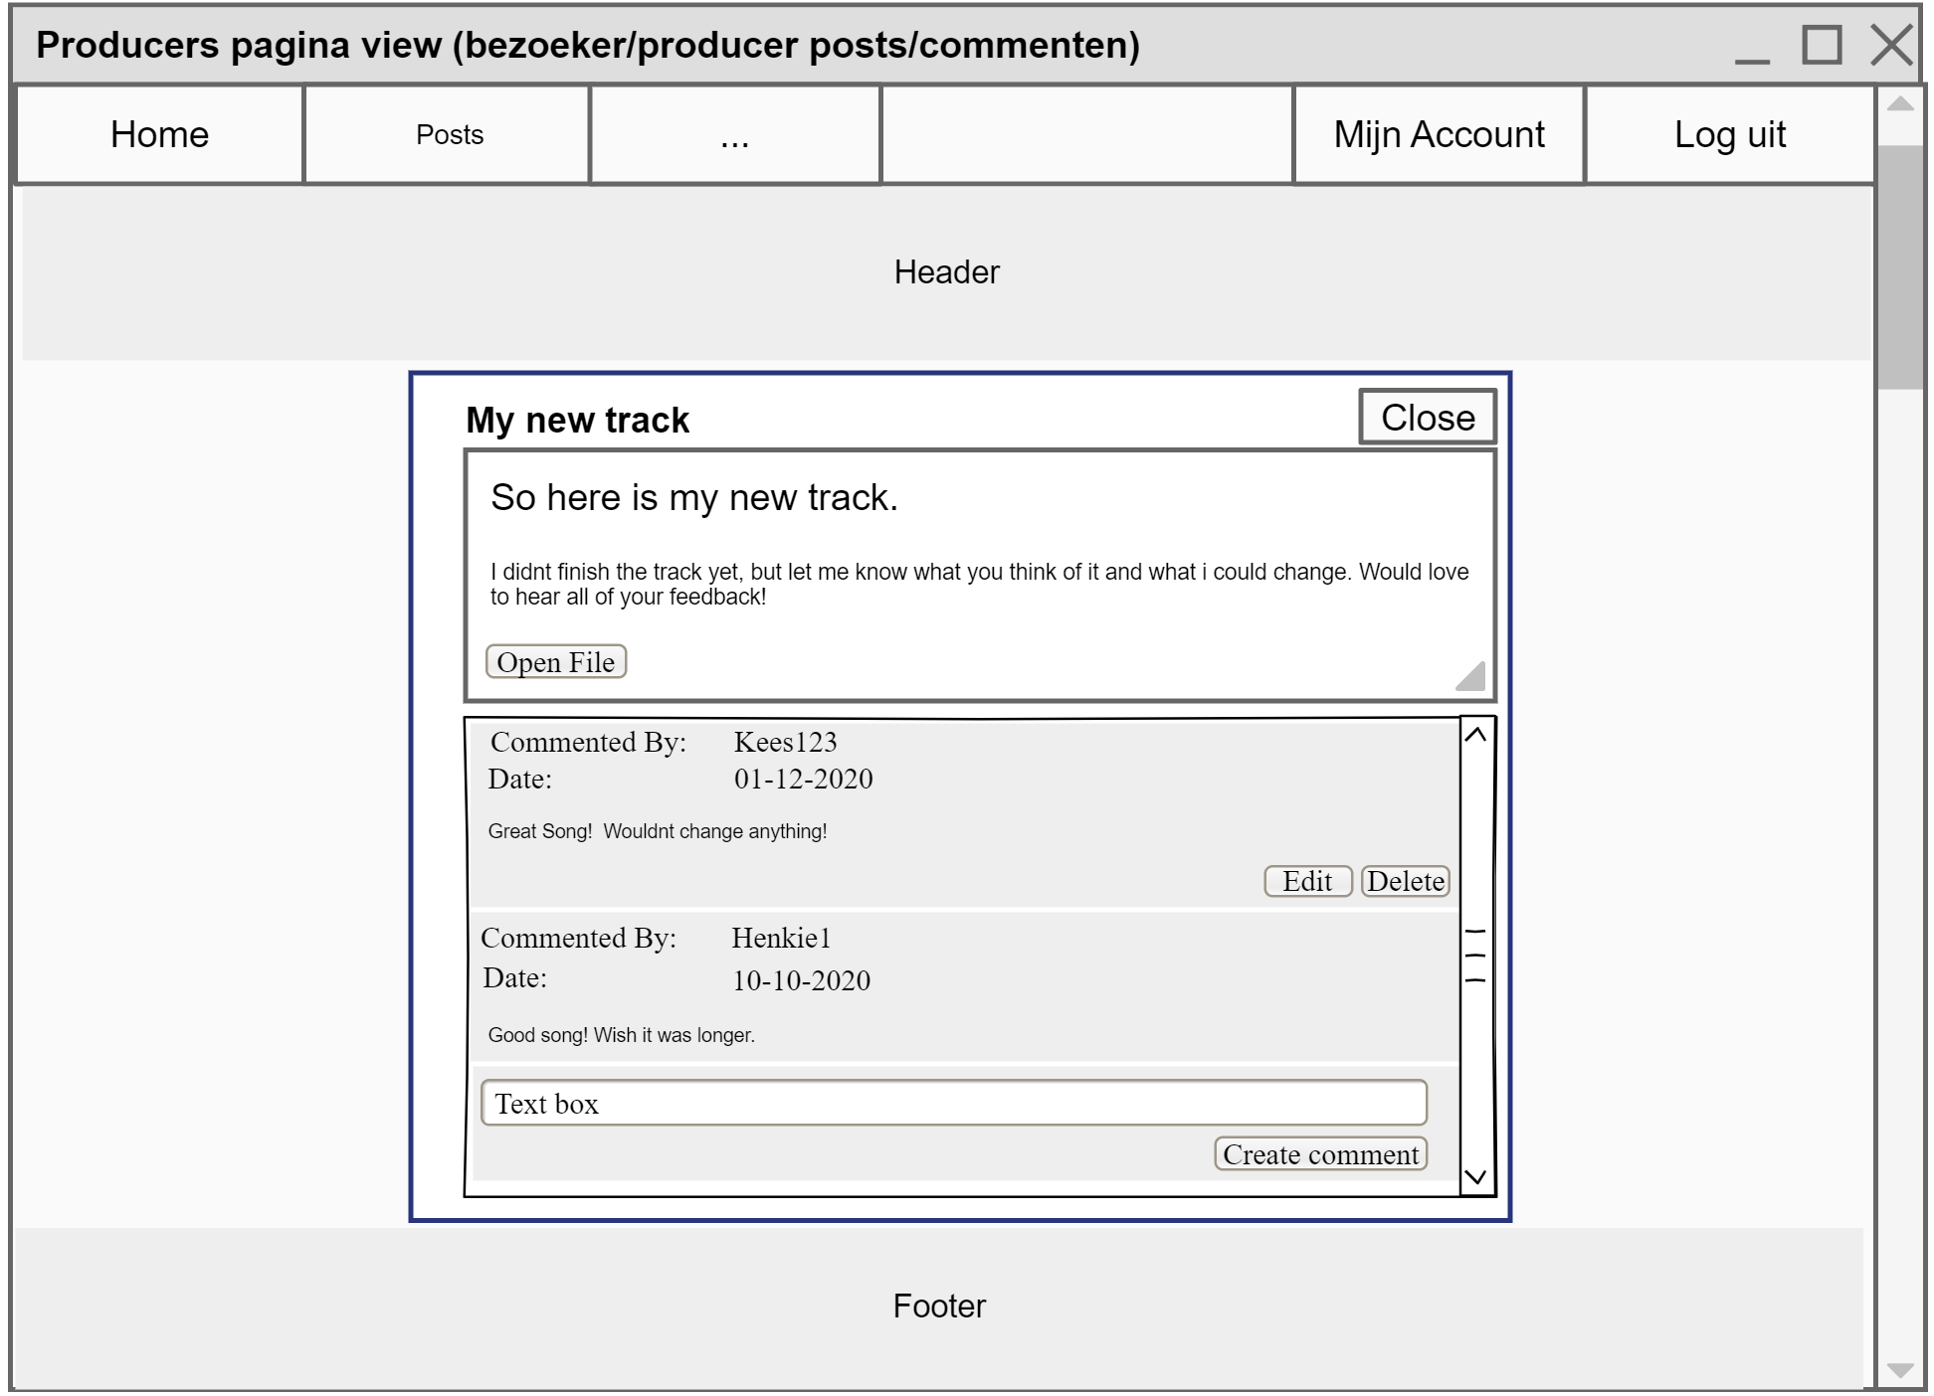

Overzicht alle producers – Bezoekers & Producers

Us-11

De gebruiker heeft een tabblad met een overzicht van alle producers die aangesloten zijn bij de blog. Zo heeft de gebruiker een duidelijk overzicht van welke producers de blog gebruiken en vanaf deze pagina kan de gebruiker op de persoonlijke pagina’s van de producers komen.

Door het klikken op de knop “Go to page”, wordt er voor gezorgd dat de gebruiker wordt doorgestuurd naar de pagina van de betreffende producer.

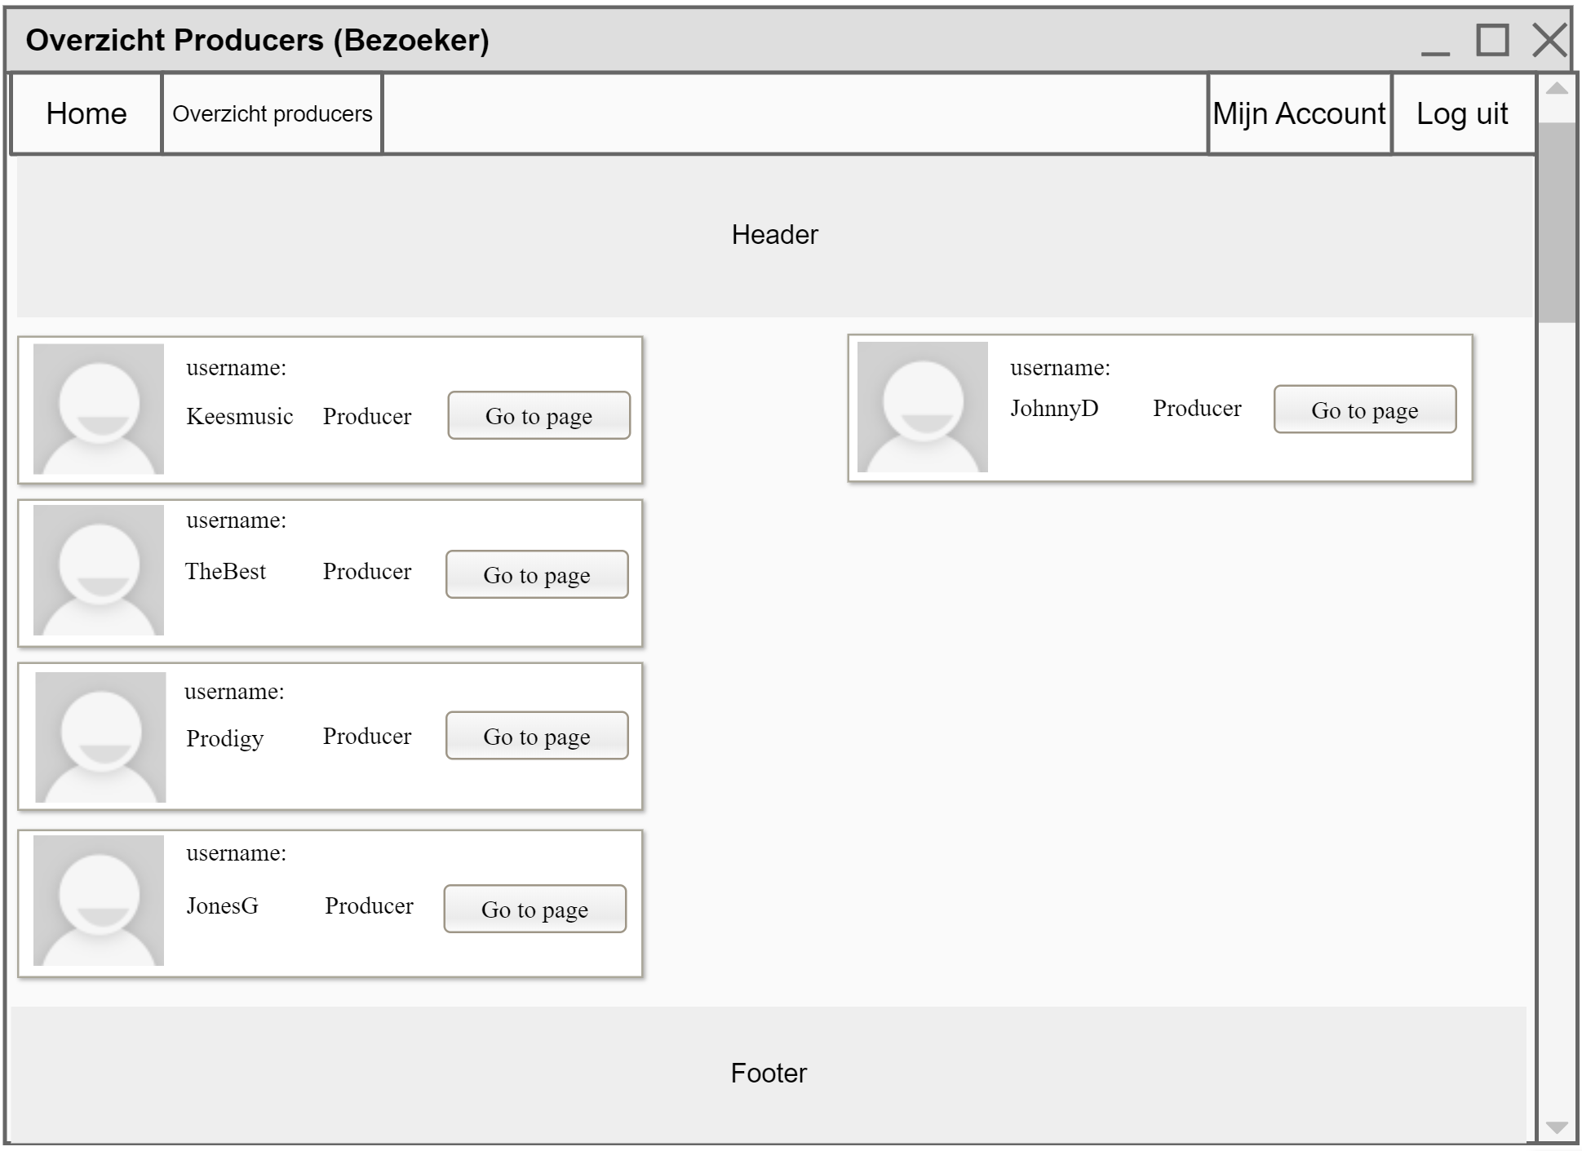

Homepagina – Admin

US-09

De Admin homepagina. Na het inloggen als Admin zal dit de landing pagina worden. Hier heeft de Admin een overzicht van de aangemaakte open discussies en hier kan de Admin ook nieuwe discussies starten. Er staan een aantal knoppen etc. op de pagina die wij hieronder gaan beschrijven.

* Open thread
* Edit
* Delete
* Create
* Input velden

De “Open thread” knop zorgt ervoor dat de Admin de gehele post kan openen. Indien de Admin op deze knop klikt wordt de Admin doorgestuurd naar de pagina met de totale post inhoud.

De “Edit” knop zorgt ervoor dat de Admin de post kan wijzigen. Indien er op “Edit” word geklikt dan wordt de Admin doorgestuurd naar het forum van de post en hier kan de Admin de tekst, muziek fragmenten/afbeeldingen simpelweg wijzigen door het selecteren van de tekst in de tekstbox en deze aan te passen/verwijderen naar eigen wil. De fragmenten kan hij via een upload button wijzigen.

De “Delete” knop zorgt ervoor dat de Admin de post kan verwijderen. Indien er op “Delete” word geklikt word de post verwijderd van de pagina en word alle informatie van de post uit de database ook verwijderd.

Daarnaast kan de Admin rechts onderin het scherm ook nieuwe Posts creëren, doormiddel van het invullen van de tekstboxen en daarna op “Create” te drukken. De “Create” knop zorgt ervoor dat de post word aangemaakt en dat de informatie van de post word doorgestuurd naar de database. Nadat de informatie in de database staat kan de post worden opgehaald uit de database en word deze op de homepagina vertoond.

(zie wireframe op volgende pagina)

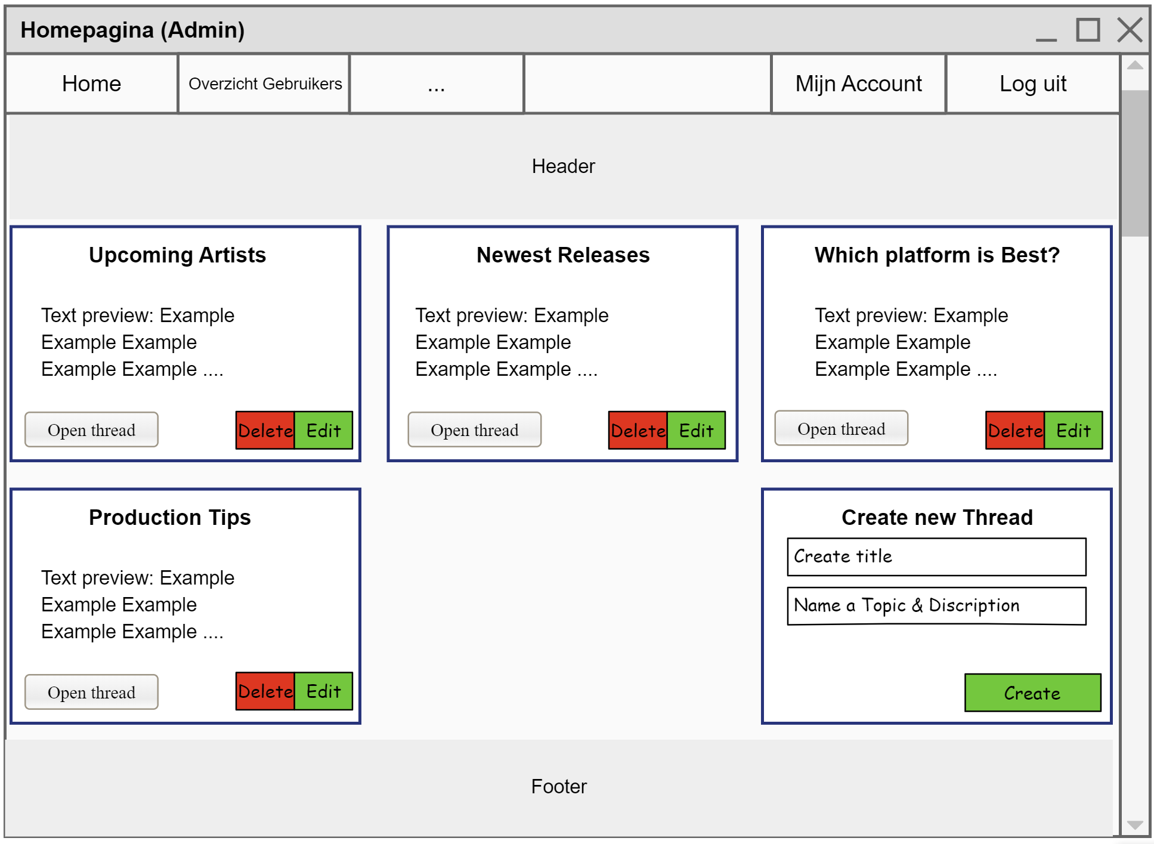

Overzicht & Wijzigen gebruikers – Admin

Us-05 & US-07 & US-08

Het gebruikers overzicht. Op dit scherm krijgt de Admin alle ingelogde gebruikers van de website te zien. Hier kan de Admin ook een producer user_type invoeren om iemand dus producer te maken ipv. Normale gebruiker.

Alle gebruikers hebben naast hun informatie 2 knoppen staan “Verwijderen” & “Wijzigen”. Wat doen deze knoppen?

De knop “Verwijderen” zorgt ervoor dat na het klikken deze gebruiker verwijderd word van de website en uit de database.

De knop “Wijzigen” zorgt ervoor dat de Admin de informatie van de gebruiker kan aanpassen. Deze informatie zal worden vertoond op een forum met tekstboxen. De Admin kan de te wijzigen tekst selecteren en deze aanpassen.

Op het Wijzigen forum staat een knop “Opslaan” indien de Admin op deze knop klikt word de gewijzigde informatie opgeslagen en doorgestuurd naar de database. Daarna zijn de nieuwe gegevens zichtbaar in het gebruikers overzicht.

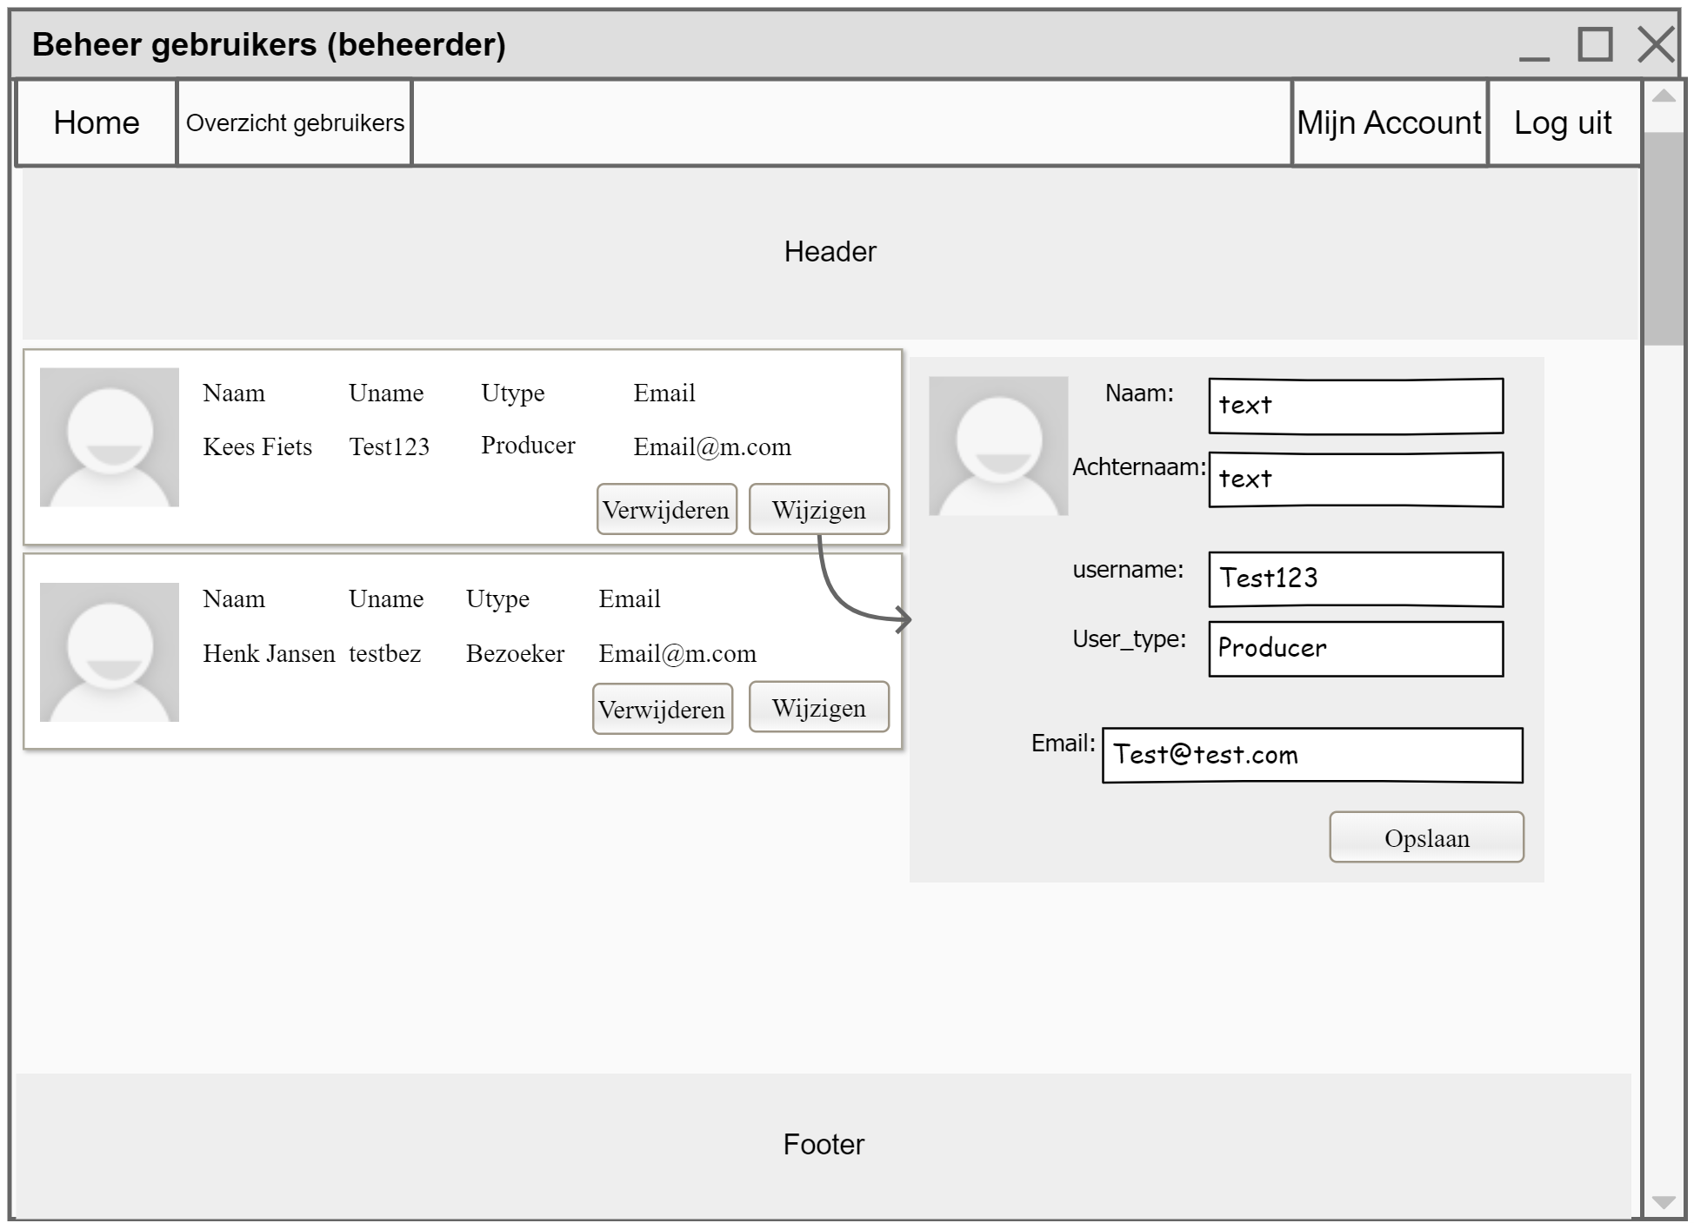

# Technisch ontwerp

## Entity Relationship diagram

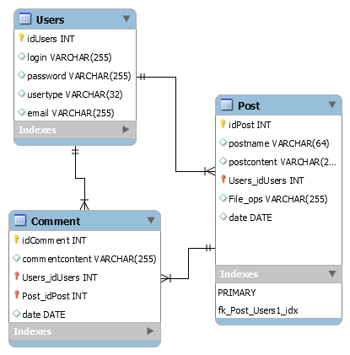

“Users” heeft alle benodigde informatie om in te login en site de gebruiken.

“Posts” is een tabel die wijst naar een post, met benodigde informatie van “Users” om de poster te onthouden.

“Comments” is om comments van anderen op te slaan en refereren, en is verbonden aan een “User” en een “Post”

## Database Dictionairy

Users

Post

|  |  |  |  |  |  |  |  |  |
| --- | --- | --- | --- | --- | --- | --- | --- | --- |
| Attribute | Key | Unique | Required | AI | Type | Length | Allowed | Description |
| idUsers | Yes | Yes |  | Yes | int | 16,000 |  | Main key for user table |
| login |  |  | yes |  | varchar | 255 |  | Username for login |
| email |  |  | yes |  | varchar | 255 |  | Email for login, password access and accountability |
| usertype |  |  | Yes |  | varchar | 32 |  | Defines if account is student, teacher, or admin |
| password |  |  | Yes |  | varchar | 255 |  | Password for login |

|  |  |  |  |  |  |  |  |  |
| --- | --- | --- | --- | --- | --- | --- | --- | --- |
| Attribute | Key | Unique | Required | AI | Type | Length | Allowed | Description |
| idPost | Yes | Yes |  | Yes | int | 16,000 |  | Main key for user table |
| postname |  |  | yes |  | text | n/a |  | Name from post |
| postcontent |  |  | yes |  | text | n/a |  | Content for post |
| idUsers |  | Yes | yes |  | int | 16,000 |  | Foreign key for Users |
| idComment |  |  |  |  | int | 16,000 |  | Foreign Key for Comment |
| idCommentUsers |  |  |  |  | int | 16,000 |  | Foreign Key for comments via Users |
| File_ops |  |  |  |  | text | 16,000 |  | Opslag locatie voor files en dergelijk |
| date |  |  | yes |  | date |  |  | Datum van post |

|  |  |  |  |  |  |  |  |  |
| --- | --- | --- | --- | --- | --- | --- | --- | --- |
| Attribute | Key | Unique | Required | AI | Type | Length | Allowed | Description |
| idComment | Yes | Yes | yes | Yes | int | 16,000 |  | Main key for user table |
| commentcontent |  |  |  | Yes | text | n/a |  | Content for comment |
| idUsers |  |  | yes |  | int | 16,000 |  | Foreign key for Users |
| date |  |  | yes |  | Date |  |  | Datum van comment |

Comment

## Ontwikkelomgeving

XAMPP: Web server hosting software, met MySQL, PHP en Apache. Het site draait op een computer en woord gehost via XAMPP, met een geïntegreerde database. XAMPP is de omgeving van het site zelf

Github: Een cross-platform development framework waarin developers kunnen diverse versies van een gebrancheerde product delen met andere developers. De project kan makkelijk en automatische opgeslagen en gedeeld.

Notepad++: Source code editor in de style van Microsoft Notepad. Is snel en flexibel.

Microsoft Code: Source code editor van Microsoft

Discord: Social media programma waarin gebruikers kunnen een server maken om discussies te voeren. Project

Trello: Task management platform om sprints te organiseren.

# Realisatie

## Sprint backlog

|  |  |  |
| --- | --- | --- |
| Userstory | Task | Prioriteit |
| Us-01 Registreren | Database connectie aanmaken | 1 |
|  | Form coderen om gegevens in te vullen |  |
|  | Gegevens form doorsturen & opslaan in database |  |
|  |  |  |
| Us-02 Inloggen | Database connectie ophalen | 2 |
|  | Form coderen om gegevens in te vullen |  |
|  | Ingevulde gegevens vergelijken met gegevens uit database |  |
|  | Landing pagina coderen na inloggen |  |
|  |  |  |
| Us-07 Overzicht gebruikers | Database connectie ophalen | 3 |
|  | Gegevens uit database ophalen |  |
|  | Tabel coderen webpagina admin |  |
|  | Gegevens uit database ophalen en invoeren in tabel |  |
|  |  |  |
| Us-05 Usertype producer | Database connectie ophalen | 4 |
|  | In de tabel overzicht gebruikers een dropdown selector maken voor usertype |  |
|  | Update insturen en opslaan naar database |  |

## Sprint 1

In deze fase hebben wij een login en registratie scherm gerealiseerd en daarnaast zijn we ook bezig gegaan met het admin panel. De bedoeling was om hier alle aangemaakte gebruikers al te vertonen en om mogelijk te maken dat de admin de usertype per gebruiker kon aanpassen. Dit is helaas niet helemaal gelukt wegens wat set backs. Het login en registratie scherm zijn wel klaar om getest te worden.

## Gerealiseerde schermen

**Registratie Scherm**

Dit is de registratie pagina, hier maken gebruikers een account aan om vervolgens daarmee te kunnen inloggen en volledig gebruik te kunnen maken van de blog.

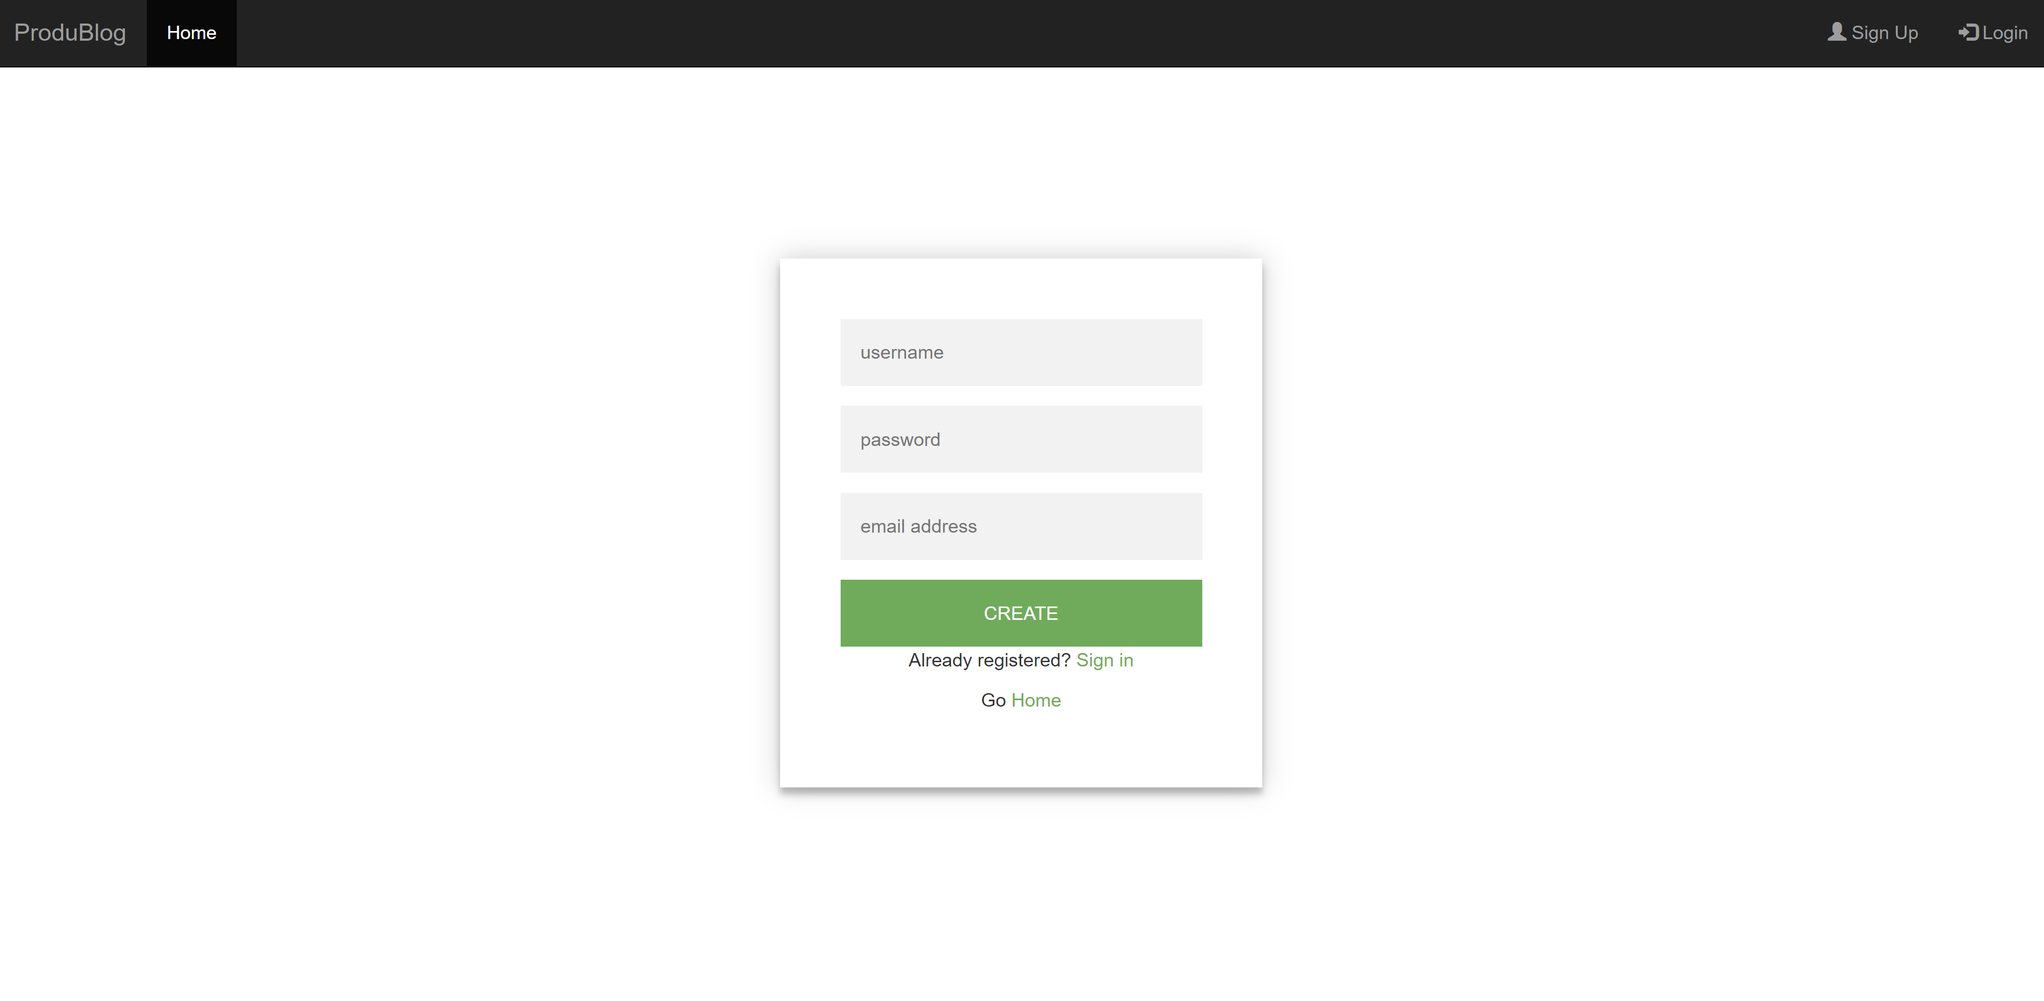

**Login Scherm**

Na het maken van een account kunnen gebruikers hier inloggen met hun gegevens.

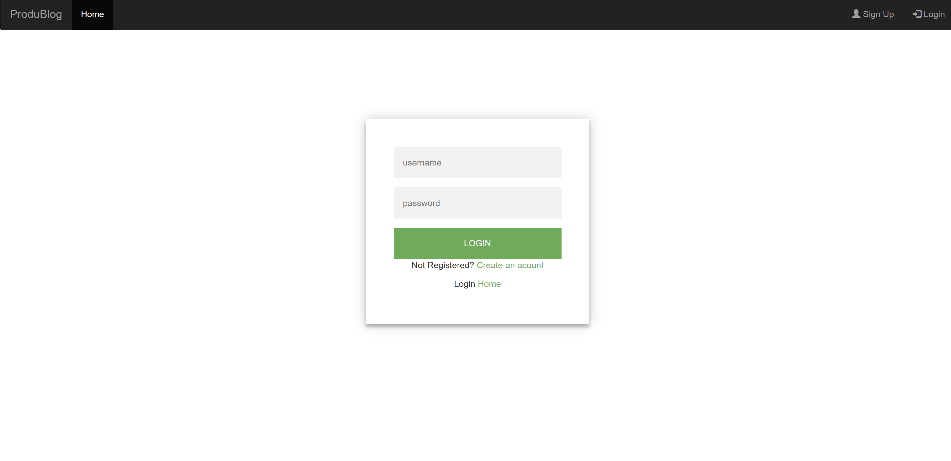

**Admin home – gebruikers overzicht**

Op dit scherm krijgt de admin een tabel te zien met alle informatie van de geregistreerde gebruikers.

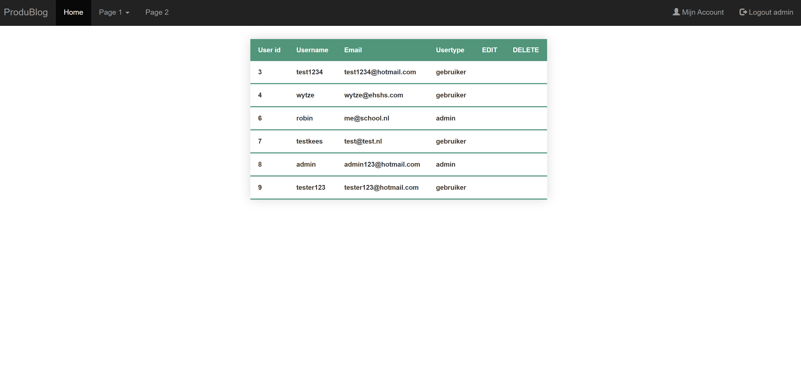

## Code voorbeelden

**Database Connectie**

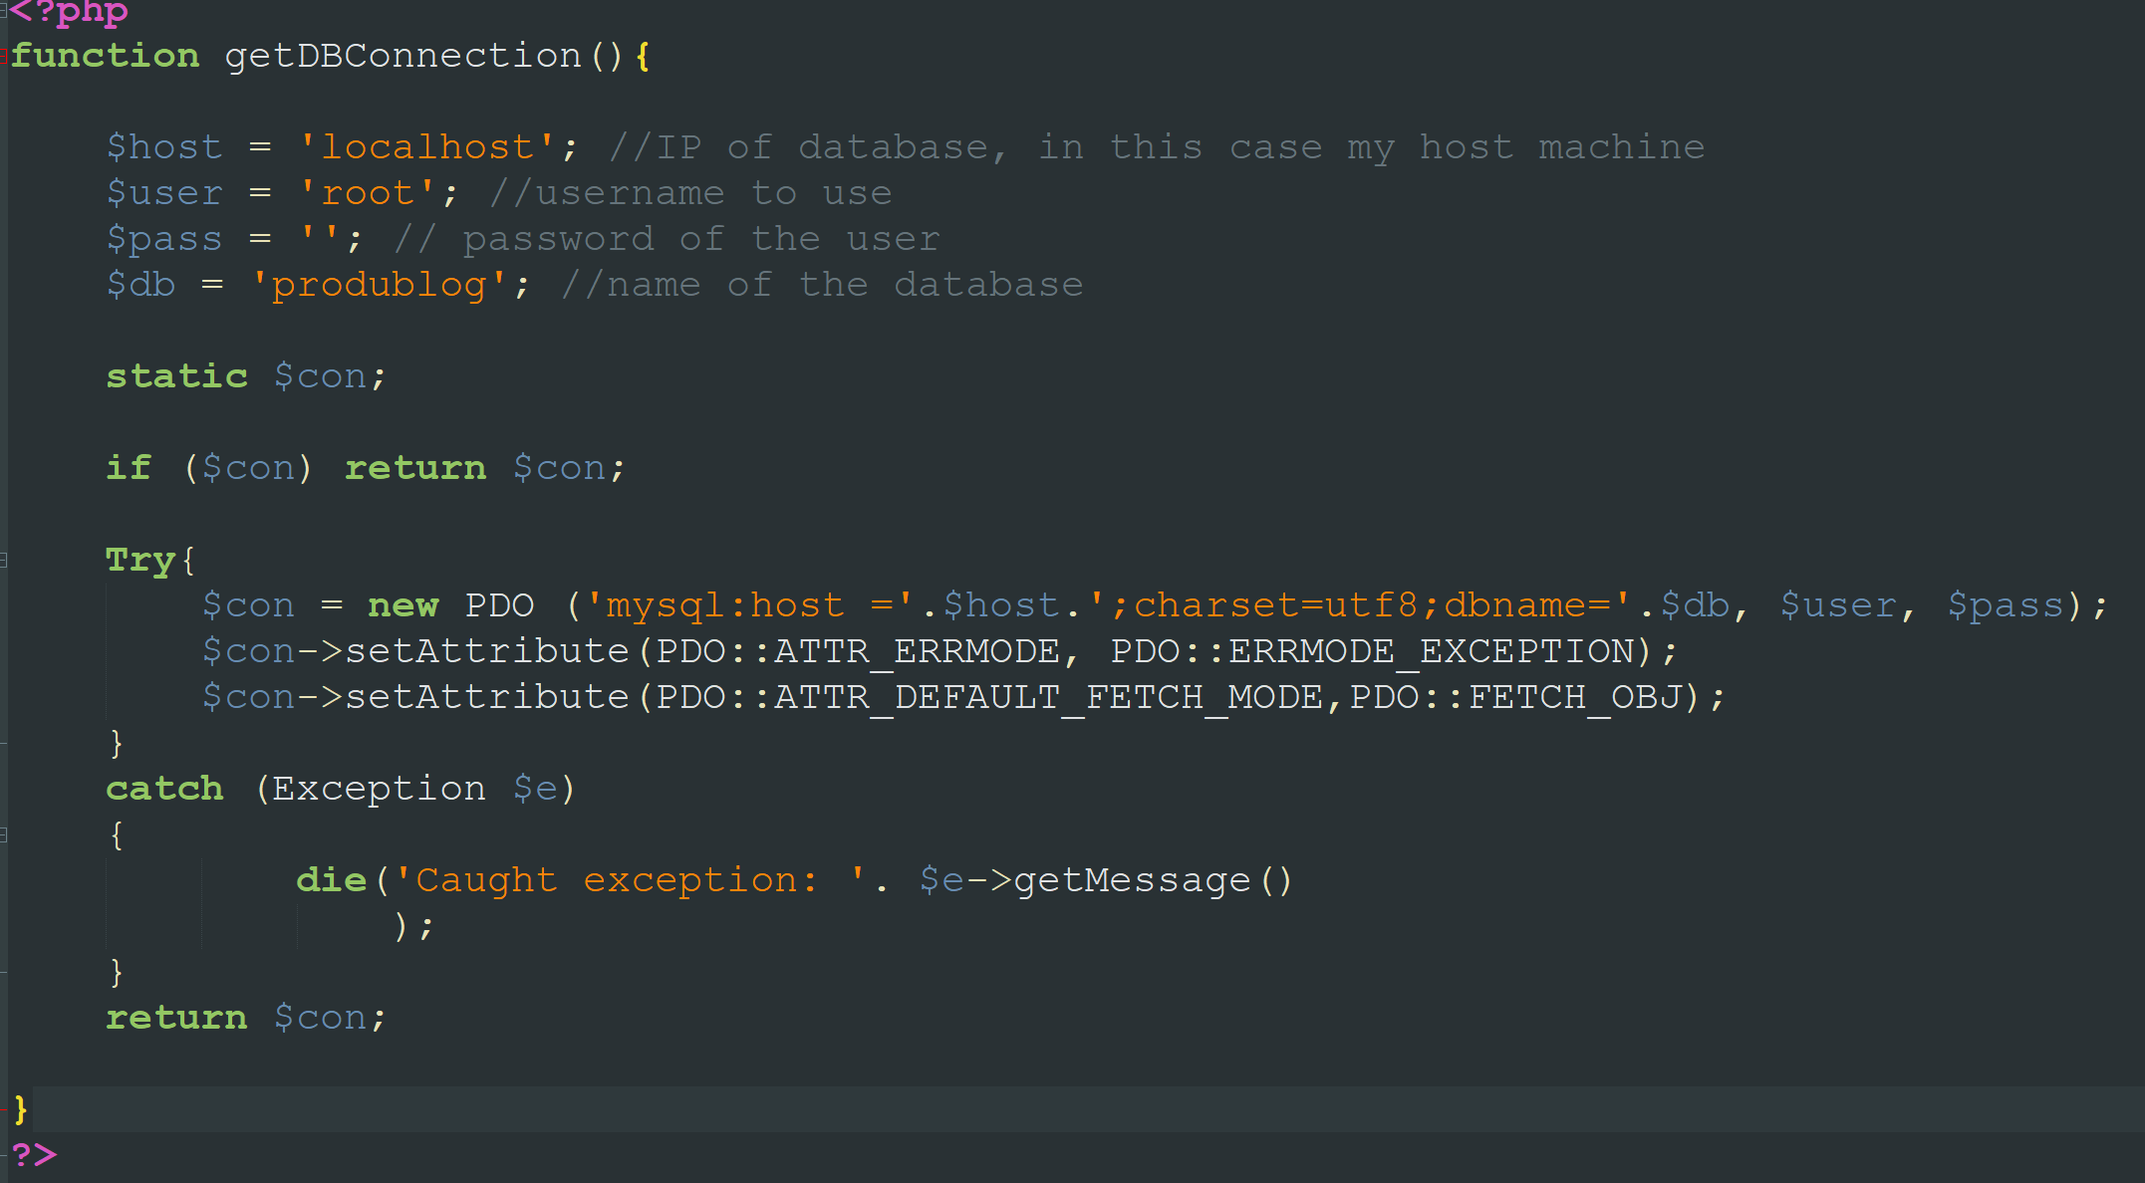

**Register**

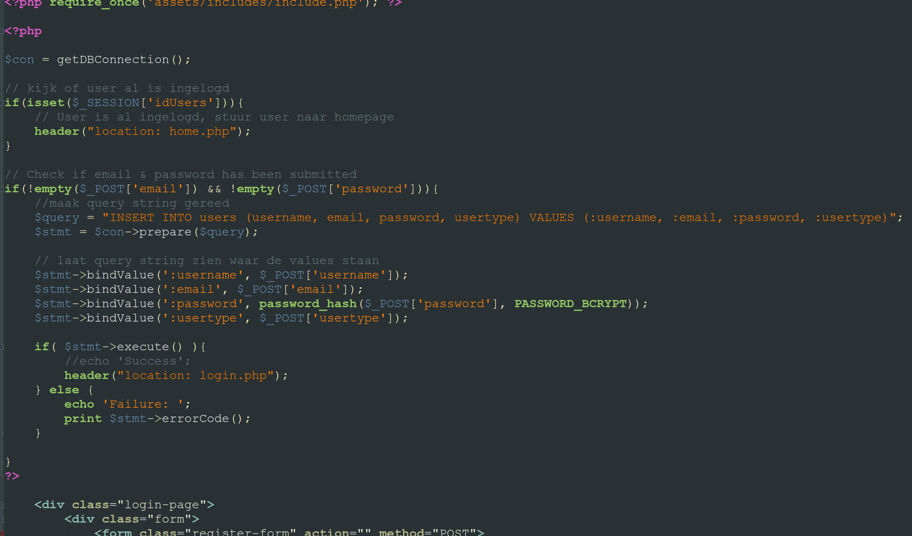

**Login**

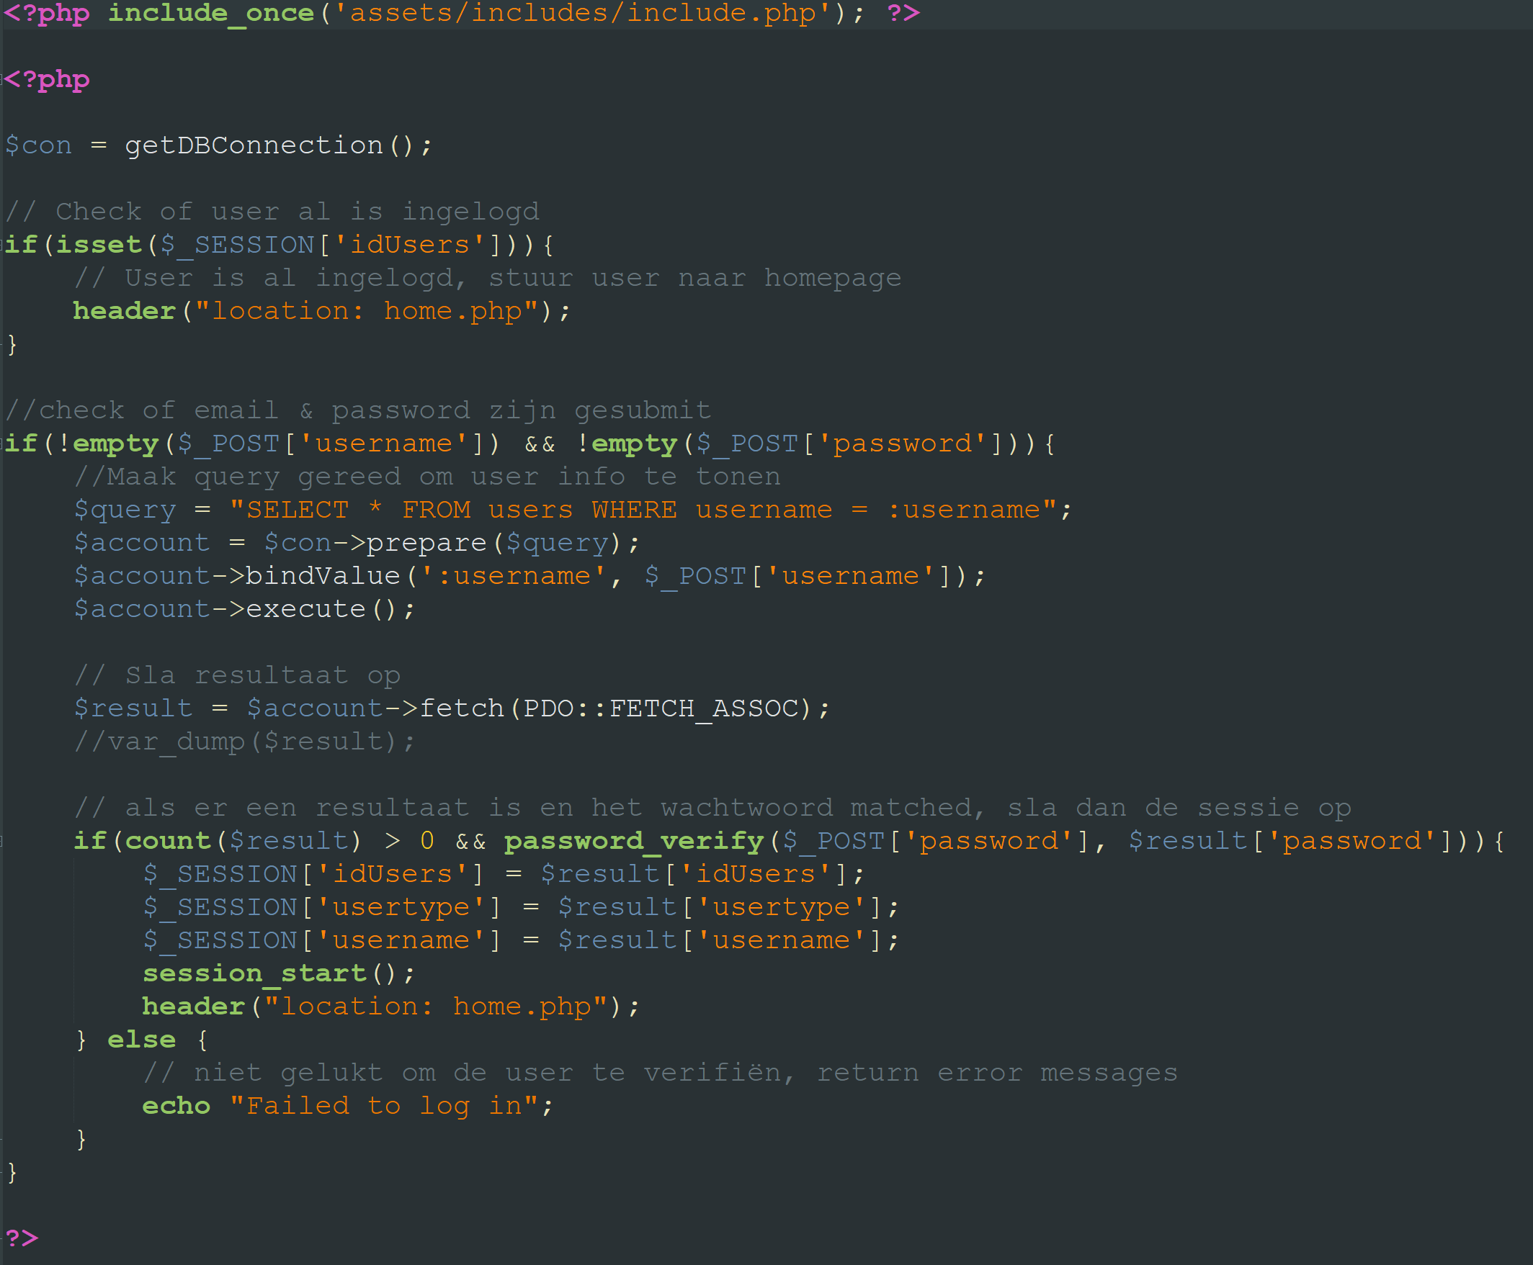

**Gebruikers overzicht**

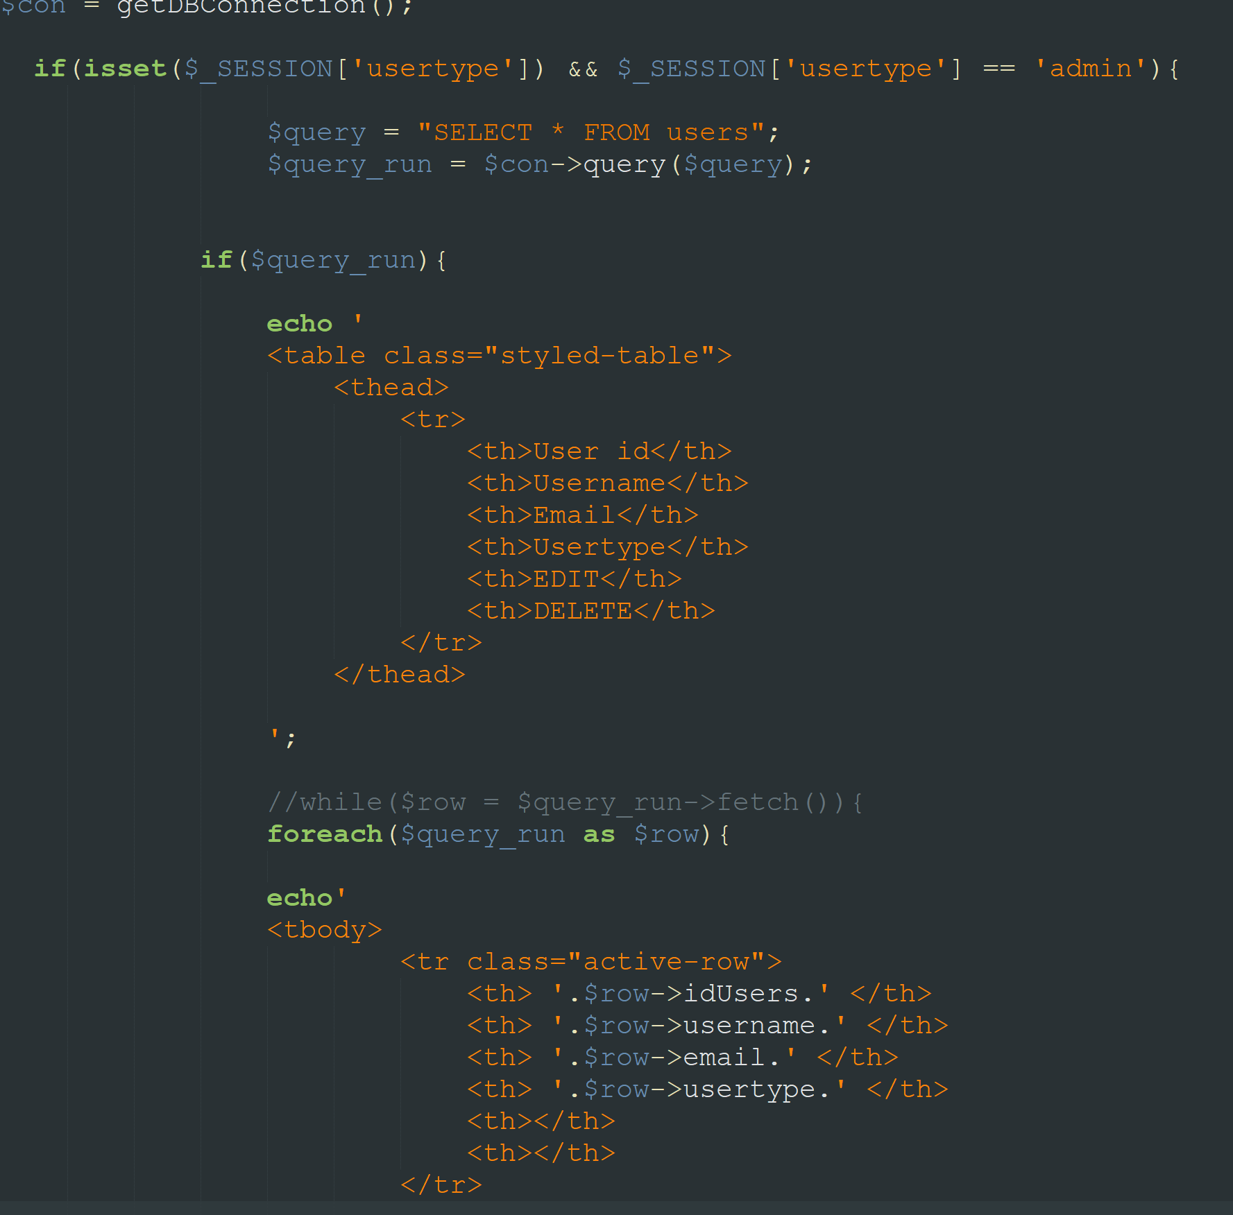

**Logout**

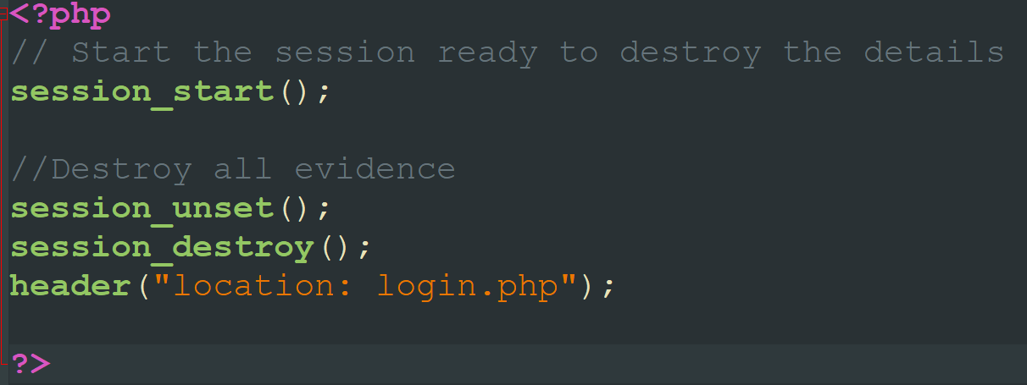

**Styling**

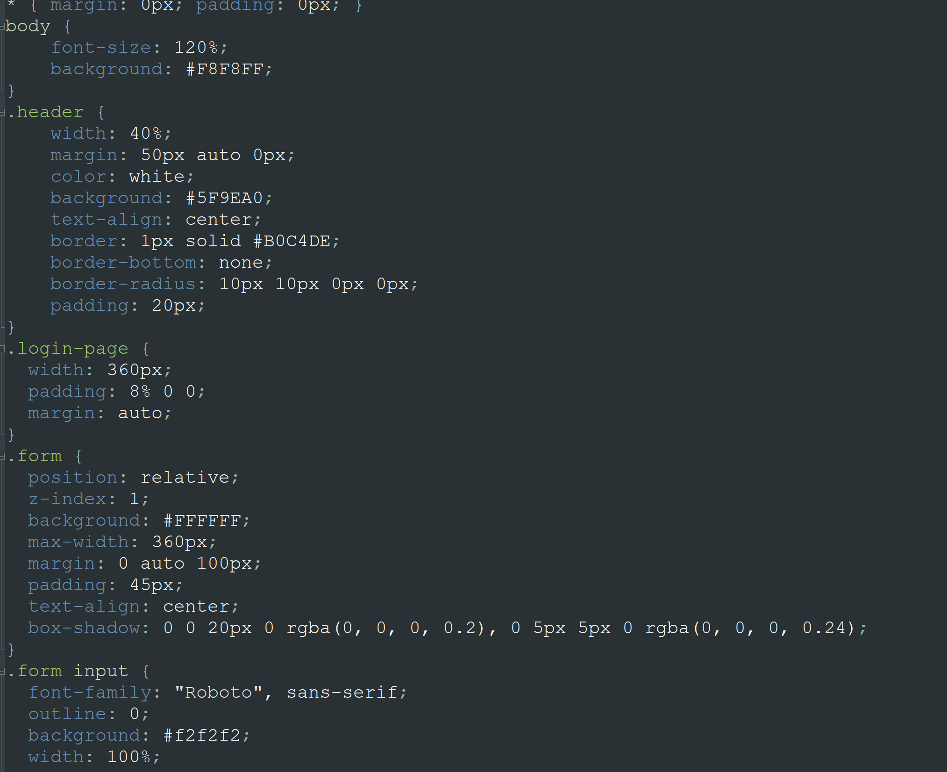

## Test case

Getest door: Hans Heerooms.

|  |  |  |  |  |  |  |
| --- | --- | --- | --- | --- | --- | --- |
| Test ID | Test scenario | Test steps | Test data | Verwachte resultaten | Uiteindelijk resultaat | Passed |
| Ts01 | Gebruiker registratie | 1. Ga naar de registratie pagina. 2. Vul de gewenste velden in. 3. Submit | **Naam** : test1  **Wachtwoord :** test1  **Email :** test1@hotmail.com | Gebruiker wordt geregistreerd en kan voortaan inloggen. | Gebruiker wordt geregistreerd en kan voortaan inloggen. | **Ja** |
| Ts02 | Inloggen | 1. Ga naar de inlog pagina. 2. Vul de gegevens van uw account in. 3. Klik op de login knop. | **Naam** : test1  **Wachtwoord :** test1 | Gebruiker is ingelogd en komt op de homepagina. | Gebruiker is ingelogd en komt op de homepagina. | **Ja** |
| Ts03 | Gebruiker registratie (fout) | 1. Ga naar de registratie pagina. 2. Vul niet alle velden in. 3. Submit. | **Naam** : test1  **Wachtwoord :** test1  **Email :** | Gebruiker wordt niet geregistreerd (word niet opgeslagen in database) | Gebruiker word niet geregistreerd en data word niet doorgestuurd naar database. (tip voeg error message toe) | **Ja** |
| Ts04 | Inloggen (fout) | 1. Ga naar de inlog pagina. 2. Vul de gegevens van uw account niet correct in. 3. Klik op de login knop. | **Naam** : test1  **Wachtwoord :** test2 | Gebruiker word niet ingelogd en krijgt het bericht “failed to log in” | Gebruiker word niet ingelogd en krijgt het bericht “failed to log in” | **Ja** |
| Ts05 | Gebruikers ophalen uit database en tonen in tabel | 1. Log in als admin 2. Ga naar admin home pagina | **Admin account**  **Naam: admin**  **Wachtwoord: admin** | Alle geregistreerde gebruikers informatie wordt in een tabel getoond. | Alle informatie van geregistreerde gebruikers word op de admin pagina in een tabel getoond. | **Ja** |

## Conclusie

Alle punten in ons testplan zijn succesvol behaald. We hebben ook een begin gemaakt aan de admin pagina. Dit scherm hebben wij nog niet af omdat onze focus lag op het kunnen inloggen & registreren van de gebruikers. We zijn tevreden met wat we hebben gebouwd en hebben nu een goede basis voor het vervolg van het project.

## Review met klant

We hebben met meneer Heerooms gezeten en onze resultaten besproken van deze sprint. Meneer Heerooms was hier tevreden over. We hebben samen met meneer Heerooms doorgenomen wat er allemaal gedaan is in sprint 1. Hij had een paar tips voor ons die wij evt. in sprint 2 kunnen meenemen. Wij hebben goedkeuring ontvangen voor sprint 1 en kunnen verder gaan met sprint 2.

## Retrospective

|  |  |
| --- | --- |
| Wat ging er goed | Wat ging er minder goed |
| Taakverdeling | Github gegevens delen. Wij hadden in het begin erg moeite met de werking van github. Dus het delen van gegevens etc was erg onoverzichtelijk en dit heeft ons veel tijd gekost. Uiteindelijk zijn wij wel achter de juiste werking gekomen. |
| Documenteren |  |
| Onderling Contact houden | Ondanks veel contact met elkaar, toch af en toe wat miscommunicaties ontstaan maar door het vele contact werd dit ook weer snel verholpen. |
| Klant contact |  |
| Testen van de applicatie |  |
|  |  |

## Evaluatie

We hebben in de eerste sprint een prettige samenwerking kunnen ervaren met elkaar. De taken waren goed verdeeld en we konden elkaar helpen waar nodig was. We hebben elkaar goed leren kennen tijdens de eerste sprint en wij weten nu duidelijk wat wij van elkaar kunnen verwachten en waar de ander een extra zetje of iets dergelijks nodig heeft. Helaas hoort er bij elk proces het feit dat het niet allemaal vlekkeloos verloopt en zo zijn ook wij tegen obstakels aan gelopen. We hebben de functionaliteiten van het inloggen en registreren kunnen voltooien en wij hebben op de admin pagina alle informatie van de gebruikers kunnen ophalen en weten te vertonen in een tabel.

Wij hebben wat fouten gemaakt in het proces en wij hebben hier van geleerd. Dit nemen wij mee in onze 2de sprint waar wij een hoger resultaat voor ogen hebben.

**Wat kan beter?**

Onze communicatie kon wat duidelijker naar elkaar zodat er wat minder misverstanden waren ontstaan. We werken allebei op onze eigen manier en verliezen zo soms de samenwerking uit het oog maar dit is onderling besproken en dit nemen wij mee naar de 2de sprint.

**Wat nemen wij mee naar de volgende sprint?**

* Betere (veilige) Database connectie maken.
* Password confirm
* Email confirm.
* Duidelijkere communicatie.
* Meer doelgericht werken.

## Sprint backlog

|  |  |  |
| --- | --- | --- |
| Userstory | Task | Prioriteit |
|  |  |  |
|  |  |  |
|  |  |  |
|  |  |  |
|  |  |  |
|  |  |  |
|  |  |  |
|  |  |  |
|  |  |  |
|  |  |  |
|  |  |  |
|  |  |  |
|  |  |  |
|  |  |  |
|  |  |  |
|  |  |  |
|  |  |  |

## Sprint 2

In deze fase hebben wij het aanmaken van posts door producers gerealiseerd, Het beheren van “mijn Account”, De beheerder kan de gegevens van iedere gebruiker wijzigen en de beheerder kan het usertype van een gebruiker wijzigen. Ook zijn wij bezig gegaan met het tonen van de posts en CRUD hier op toe te passen.

## Gerealiseerde schermen

## Test case

Getest door: Hans Heerooms.

|  |  |  |  |  |  |  |
| --- | --- | --- | --- | --- | --- | --- |
| Test ID & US | Test scenario | Test steps | Test data | Verwachte resultaten | Uiteindelijk resultaat | Passed |
| Ts01  US05 | Als beheerder wil ik de usertypes van gebruikers kunnen aanpassen. | 1. Log in als admin 2. Ga naar de admin_home pagina 3. Klik edit bij de informatie van de gebruiker die de beheerder wil aanpassen. 4. Pas het usertype van de gebruiker aan en klik op wijzig | **Login- admin**  **admin**  **Naam** : gebruikerprodu  **Email :** gebruikerprodu  @hotmail.com  **Usertype moet producer worden** | Gebruikers informatie wordt gewijzigd en opgeslagen in de database. Voortaan heeft deze gebruiker een ander usertype. | Status (usertype) Van de gebruiker word gewijzigd van gebruiker naar **Producer.**  Bij het terug zetten van usertype dan blijven posts die zijn aangemaakt als producer nog bestaan. Vermeld dit in docu. | **Ja** |
| Ts02  US03 | Als producer wil ik posts kunnen creëren. | 1. Log in als een producer 2. Ga naar create post 3. Vul de gegevens in op de juiste plekken. 4. Klik Creëer | **Naam:** TestPost  **Descrip:** Deze post is opgeslagen. | De post wordt aangemaakt en opgeslagen in de database. | Post word aangemaakt en juist opgeslagen. | **Ja** |
| Ts03  US04 | Als gebruiker wil ik comments kunnen plaatsen onder posts. | NA | Nog geen functionaliteit |  |  |  |
| Ts04  US09 | Als beheerder wil ik discussies (posts) kunnen aanmaken voor de homepagina | NA | Nog geen functionaliteit |  |  |  |
| Ts05  US06 | Als elke gebruiker wil ik mijn profiel informatie zien en kunnen wijzigen  (CRUD profiel) | 1. Log in als willekeurige gebruiker. 2. Ga naar “Mijn Account” 3. Wijzig iets van de informatie. 4. Klik op Wijzig. | **Naam** : test123  **Wachtwoord :** test123 | Gebruiker krijgt zijn of haar informatie te zien en kan deze informatie wijzigen en opslaan. | Gebruiker kan zijn of haar informatie wijzigen en opslaan. Na het wijzigen word dit direct geupload en is dit te zien.  (mist wel email verificatie)(mogelijk maken dat je kan inloggen met zowel gebruikers naam of email) Ivm typfout kan je anders niet meer inloggen. | **Ja** |
| TS06  US08 | Als beheerder wil ik van elke gebruiker zijn of haar gegevens kunnen wijzigen.  (CRUD gebruikers) | 1. Log in als admin 2. Ga naar de admin_home pagina 3. Klik edit bij de informatie van de gebruiker die de beheerder wil aanpassen. 4. Pas de gegevens aan en klik op wijzig |  | Gebruikers informatie wordt gewijzigd en opgeslagen in de database. Voortaan heeft deze gebruiker de nieuw ingevulde gegevens als gebruiks gegevens. | Alle gebruikers informatie kan worden gewijzigd en worden opgeslagen.  Maak een check of een bepaalde naam bestaat in de db | **Ja** |
| TS07 | Test Password confirm bij registratie’  (meegenomen als tip uit sprint 1) | 1. Ga naar de registratie pagina. 2. Vul de gewenste velden in. 3. Submit |  | Account word aangemaakt indien alles matched. | Account word aangemaakt na het confirmen van het password en er kan gebruik worden gemaakt van dit account.  (message, Indien succesvol dan krijg een bericht in je scherm “registratie is gelukt” Voordat je word doorgestuurd) | **Ja** |
| TS08 | Test Password confirm bij registratie  Vul niet matchend password in’  (meegenomen als tip uit sprint 1) | 1. Ga naar de registratie pagina. 2. Vul de gewenste velden in. 3. Submit |  | Er wordt in het scherm getoond dat de wachtwoorden gelijk moeten zijn en er wordt dus geen account aangemaakt, | account word niet aangemaakt omdat de wachtwoorden niet matchen met elkaar. | **Ja** |

## Conclusie

Een deel van de punten in ons testplan zijn behaald. De punten die niet behaald zijn, zijn al in verdere ontwikkeling en worden zo snel mogelijk alsnog getest. Uiteindelijk zijn wij redelijk tevreden met wat wij konden opleveren. Graag hadden wij wat meer kunnen opleveren maar er waren helaas meerdere momenten dat wij ergens op zijn vastgelopen.

## Review met klant

We hebben met meneer Heerooms gesproken en meneer Heerooms heeft de tests uitgevoerd. Over het algemeen was meneer Heerooms tevreden met wat wij hebben kunnen toepassen en keurde hij onze ontwikkelingen ook goed. Toch had meneer Heerooms wel wat punten voor verbetering. Zie test case.

## Retrospective

|  |  |
| --- | --- |
| Wat ging er goed | Wat ging er minder goed |
| Gesprekken voeren (meer info en feedback van klant) | **Planning,** met teveel dingen tegelijk bezig en uiteindelijk oog op de planning verloren |
| Onderling contact met elkaar |  |
|  | **Toch miscommunicaties gehad waardoor achterstand is ontstaan** |
|  | **Taak verdeling** |
|  |  |
|  |  |

## Evaluatie

Tijdens onze tweede sprint hadden wij meer duidelijkheid van wat wij van elkaar konden verwachten en zo hebben wij ook de taken dus beter kunnen verdelen. Helaas hadden wij ook deze sprint meerdere problemen.. Wij liepen tegen fouten op bij het bouwen van functies voor bijv posts. Waardoor wij uiteindelijk steeds verder kwamen achter lopen. Uiteindelijk hebben wij in de laatste dagen van deze sprint nog een hoop kunnen verwerken en hebben wij uiteindelijk toch meerdere dingen kunnen opleveren zoals: Het aanmaken van posts, Het veranderen van een usertype door een admin, Gebruikers informatie kunnen wijzigen voor zowel admin als gebruiker.

Wij hebben wat fouten gemaakt in het proces en wij hebben hier van geleerd. Ook dit nemen wij mee naar onze 3e sprint.

**Wat kan beter?**

Ook hier kon de communicatie wat duidelijker naar elkaar en hadden wij elkaar mogelijk eerder moeten confronteren als er iets fout was of niet goed verliep.

**Wat is beter gegaan?**

Onze samenwerking is wel beter geworden, Wij werken niet meer op onze eigen manier.

**Wat nemen wij mee naar de volgende sprint?**

* Betere (veilige) Database connectie maken.
* Email confirm.
* Creëren van comments
* Creëren van posts home pagina
* Duidelijkere communicatie.
* Meer doelgericht werken.

# Notulen

## Klantgesprek 1

|  |  |
| --- | --- |
| Datum en Tijd | Woensdag 18 november 2020 om 11:00 uur |
| Locatie | Zoom meeting (online) |
| Aanwezig | Dhr. Heerooms, Wytze vd veer en Robin Pater |
| Niet aanwezig | n.v.t. |
| Agenda punten | Kennismaking, functionele eisen besproken. |

Het eerste klantengesprek is goed verlopen. We hebben veel vragen gesteld zowel vanaf een vragenlijst en op dat moment geïmproviseerde vragen. Wij hebben gevraagd om een korte samenvatting over de bedoeling van de website. Hierna zijn wij te weten gekomen welke eisen en wensen de klant heeft, zowel functioneel als technisch. We hebben gevraagd naar de voorkeuren voor design van de website, maar wij een open canvas gekregen. Wij mogen dus zelf visueel bepalen hoe de website er uit komt te zien.

## Assessorengesprek 1

|  |  |
| --- | --- |
| Datum en Tijd | Vrijdag 20 november 2020 om 14:00 uur |
| Locatie | Technova College OLC, MS Teams call. |
| Aanwezig | Dhr. Stalman, Dhr. Griffioen, Wytze vd veer en Robin Pater |
| Niet aanwezig | n.v.t. |
| Agenda punten | Uitleg proces van het eind project. |

In het Eerste assessoren gesprek is besproken waar wij aan moeten voldoen, hoe wij hier het beste aan kunnen voldoen en er is een beeld geschetst van hoe het proces zal gaan verlopen.

Het volgende assessoren gesprek zullen wij zelf moeten adresseren wat wij gaan bespreken met de assessoren en in de vervolg gesprekken zullen wij dus ook de leiding hebben en zullen de assessoren vooral luisteren.

Te bespreken informatie vervolg gesprekken. Bij het volgende gesprek zullen wij aan moeten geven wat wij willen bespreken en wij moeten de juiste documentatie en middelen hiervoor 48 uur van te voren met de assessoren delen.

In onze documentatie moeten wij duidelijk ons project omschrijven en aangeven wat en hoe wij iets gaan doen zodat hier geen vragen over kunnen/hoeven zijn. Dit omdat de assessoren dan een duidelijk beeld hebben van ons project verloop.

Wij moeten akkoorden treffen met de klant over bepaalde dingen in ons project (tussenstops/einde sprints) en dit duidelijk documenteren in ons project.

Wij moeten onze klant en assessoren gesprekken als bijlage bijvoegen aan onze documentatie.

Gesprekken met klant worden vanaf nu gevoerd in discord en belangrijke dingen ook vastleggen in onze documentatie.

Als tip werden wij er nog op aangewezen om elke week de examen beoordelingen onderling te bespreken. Zodat wij overal aan kunnen voldoen en overal een vinkje halen. (dus hoe wij er samen voor gaan zorgen dat we alles goed afronden en aan alles voldoen.)

## Klantgesprek 2

|  |  |
| --- | --- |
| Datum en Tijd | Woensdag 25 november 2020 om 11:00 uur |
| Locatie | School, Zoom. |
| Aanwezig | Dhr. Heerooms, Wytze vd veer en Robin Pater |
| Niet aanwezig | n.v.t. |
| Agenda punten | Afspraken documentatie, en akkoord documentatie treffen. |

Het tweede klantgesprek is goed verlopen. Wij hebben veel vragen kunnen stellen en ook veel nieuwe informatie van Dhr. Heerooms mogen ontvangen. Hieronder staat vermeldt wat zij zoal te weten zijn gekomen.

Afspraken maken documentatie. Het commenten in de code en de database word allemaal in het Engels uitgeschreven. (Voorkeur klant).

Wij hebben afgesproken om ons project bij te houden in Trello en hier een koppeling van naar de klant maken.

Klant communicatie zo simpel mogelijk houden. Duidelijk beeld van werkproces geven, Doel gerichte vragen stellen.

Klant moet use case’s accepteren doormiddel van acceptatie test.

Afstemming gemaakt met betrekking tot geheimhoudings verklaring, schade eisen, aansprakelijkheid etc.

Elke use Case moet een testcase krijgen zodat er een duidelijk beeld is van de voortgang en zodat het overzichtelijk en simpel is naar de klant toe.

Data moet lokaal worden opgeslagen met bijv een link naar google drive. (advies van de klant).

Akkoord getroffen met betrekking tot het PvE. Project is duidelijk, Dhr. Heerooms heeft een duidelijk beeld gekregen van het proces en van daar uit heeft hij een akkoord gegeven en kunnen wij dus verder werken aan ons project.

## Assessorengesprek 2

|  |  |
| --- | --- |
| Datum en Tijd | Vrijdag 27 november 2020 om 14:00 uur |
| Locatie | Technova College OLC, MS Teams. |
| Aanwezig | Dhr. Stalman, Wytze vd veer en Robin Pater |
| Niet aanwezig | Dhr. Griffioen |
| Agenda punten | PvE, plan van aanpak (algemene documentatie), Klant gesprekken. |

Wij zijn in dit gesprek er achter gekomen hoe het assessoren gesprek nou echt verloopt als wij dit zelf moeten begeleiden. Dit verliep eerst moeizaam maar later wisten wij hier grip op te krijgen en nu weten wij duidelijk wat verwacht word van ons en hoe wij dit het beste kunnen aanpakken.

Wij hebben in dit gesprek feedback gekregen op onze PvE en ons project plan (FO/TO). Een wens van de assessoren was dat wij in het vervolg datums toevoegen aan ons versiebeheer, ook werden wij er op gewezen dat onze functionele en technische eisen verkeerd waren, Planning moest bijgewerkt worden was niet uitgebreid genoeg, wij moesten ook datums aan onze sprints koppelen en op het laatst hebben wij besproken hoe onze planning er voor volgende week uit gaat zien.

## Klantgesprek 3

|  |  |
| --- | --- |
| Datum en Tijd | Woensdag 2 december 2020 om 11:00 uur |
| Locatie | School, Zoom. |
| Aanwezig | Dhr. Heerooms, Wytze vd veer en Robin Pater |
| Niet aanwezig | n.v.t. |
| Agenda punten | Documentatie, Planning, Sprints bespreken.  Extra afspraken/onduidelijk heden doornemen gebruik website. |

Wij hebben met Dhr. Heerooms samen onze documentatie doorgenomen om enige onduidelijkheid direct aan te pakken. Ook hebben wij onze planning met hem doorgenomen zodat onze klant weet waar hij voor betaald en wat er wanneer word gedaan.

Dhr. Heerooms wees ons erop (niet zo zeer als klant maar vanuit zijn kennis van het vak). Dat wij onze planning niet uit het oog moeten verliezen en ook zeker niet moeten onderschatten.

Wij hebben nog extra mogelijkheden met Dhr. Heerooms besproken en hebben uiteindelijk samen besloten om extra restricties te bieden aan de posts van producers en dat er een deels open access home pagina moet komen (een teaser). De teaser dient als lokkertje om mensen nieuwsgierig te maken en om dus een account aan te maken voor de blog.

Tips van klant, denk na als producer. Wat wil de producer? Hoe maakt de producer contact met nieuwe mensen? Wat is het doel van de post?

Die tiers zullen anoniem (iedereen), alle gebruikers ( alle ingelogde) of alleen producers worden. Indien anoniem dan krijg je teasers op de landings pagina te zien. Dit houdt in dat er een paar open discussies op te pagina staan die de anonieme gebruiker kan zien, kan lezen maar niet aan kan deelnemen.

Laatste tip van onze klant was maak de applicatie niet te groot en beloof niet teveel. Lever liever kwaliteit als kwantiteit. Indien extra tijd kan er altijd nog verbeterd worden, maar maak dit geen prioriteit en denk er niet teveel over na.

## Assessorengesprek 3

|  |  |
| --- | --- |
| Datum en Tijd | Vrijdag 4 december 2020 om 13:30 uur |
| Locatie | Technova College OLC |
| Aanwezig | Dhr. Stalman, Dhr. Griffioen, Wytze vd veer en Robin Pater |
| Niet aanwezig | n.v.t. |
| Agenda punten | Aandachtspunten documentatie bespreken, Planning, Productbacklog, Wireframes en Technisch ontwerp. |

Tijdens dit gesprek zijn wij eerst door gaan nemen wat er verandert is/ moest worden na het vorige gesprek. (Algemene opzet PvE en Plan van aanpak, product backlog en de wireframes + Technisch ontwerp.) Het meeste zag er netjes uit, we hadden goed geluisterd naar alle aandacht punten. Des al niet te min hadden de assessoren een paar tips voor ons.

Om te beginnen met de wireframes. De wireframes zagen er netjes en duidelijk omschreven uit maar er miste wat. Wij moesten nog user story’s koppelen aan onze wireframes. Wij hebben beloofd dit voor de volgende keer mee te verwerken. Verder zagen de wireframes er netjes uit.

Daarnaast werden wij er op gewezen dat onze product backlog/ sprintbacklog niet klopt. Wij moeten de MUST/COULDS & SHOULDS verdelen, MUST mag maar 60% van de gehele sprint zijn, dit dient ervoor dat indien je in tijds nood kom dan kunnen wij besluiten om de coulds & shoulds over te slaan en ons dus volledig te focussen op de musts. Daarnaast moeten wij sprints aan de userstory’s koppelen zodat duidelijk is wat wanneer gedaan moet worden en welke prioriteit dit heeft binnen welke sprint. Ook kunnen wij hierdoor beter tussentijds terug koppelen met de klant en dingen weglaten of toevoegen binnen de sprints na terugkoppeling met klant.

Ook was onze ERD niet juist gemaakt en wezen de assessoren ons daarop. Zij gaven een paar scenario’s die niet uitgewerkt konden worden door hij wij onze database hadden opgesteld. Voor het volgende gesprek maken wij een nieuwe ERD en dit keer word ook verwacht dat wij het bestand exporteren ipv een screenshot te plaatsen in de documentatie.

Wij kregen nogmaals de tip om elke week toch even de examen beoordeling door te lopen samen en checks te zetten bij wat wij hebben gedaan etc. dit alles dient ervoor dat wij geen dubbel werk verrichten en ook zodat wij een zo hoog mogelijke beoordeling kunnen bereiken.

Voor volgende week hebben wij afgesproken om alles wat wij hebben uitgewerkt van sprint 1 te laten zien en de gewijzigde documenten die uit dit gesprek zijn voort gekomen. Verder kregen wij de tip, Houd het zo beperkt mogelijk, laat zien wat je moet laten zien en meer niet.

## Klantgesprek 4

|  |  |
| --- | --- |
| Datum en Tijd | Donderdag 10 december 2020 om 11:00 |
| Locatie | School, Zoom. |
| Aanwezig | Dhr. Heerooms, Wytze vd veer en Robin Pater |
| Niet aanwezig | n.v.t. |
| Agenda punten | Documentatie, Sprint, Prototype view. |

In dit gesprek hebben wij met Dhr. Heerooms onze documentatie van het project bekeken. Meneer Heerooms vond onze documentatie duidelijk en strak. Hij kon duidelijk opmaken wat de bedoeling van het project is en hoe dit moet gaan verlopen.

Samen hebben wij gekeken naar het inlog en registratie systeem en de opzet van de database. Alles werkte naar behoren en hier was Dhr. Heerooms tevreden over.

Hij was goed te spreken over het verloop van ons project en vond dat wij goed op schema lopen en dat wij dit ook netjes bijhouden.

Graag wou meneer Heerooms nog wel in ons trelloboard het verschil zien tussen een geregistreerde gebruiker en een anonieme gebruiker want dat vond hij niet duidelijk benadrukt.

Bij het volgende klantgesprek word verwacht dat wij het eerste prototype opleveren (inlog, registratie en deels admin panel) en dat meneer Heerooms dit testen.

## Assessorengesprek 4

|  |  |
| --- | --- |
| Datum en Tijd | Vrijdag 11 December 2020 om 14:15 uur |
| Locatie | Technova College OLC, MS Teams. |
| Aanwezig | Dhr. Stalman, Dhr. Griffioen, Wytze vd veer |
| Niet aanwezig | Robin Pater |
| Agenda punten | Verbeterde documentatie, voortgang van productie, kort demo site |

Tijdens gesprek had wij gedemonstreerd dat de ERD was goed gemaakt, en dat de gros van de documentatie is vastgesteld. Verder nog, hadden wij een kort demo gegeven over het inlogfunctie van de site, en benodigde veiligheid/controle ervoor.

Wij kregen als feedback dat voor documentatie, sprint backlogs moeten gemaakt woorden en gedefinieerd. Voor de demo, kon wij nog niet demonstreren hoe email functionaliteit werkt met login, en nogmaals zag ze dat wij nog geen controle had voor email verificatie. Wij waren aangeraden om “Mailtrap” te gebruiken om email functionaliteit te testen.

Bij het einde van het sprint, hebben wij zeker Admin functionaliteit geïmplementeerd en dat wij nogmaals de Examen matrijs doorneem, en ook uitvullen.

## Klantgesprek 5

|  |  |
| --- | --- |
| Datum en Tijd | Donderdag 17 december 2020 om 11:00 uur |
| Locatie | Zoom. |
| Aanwezig | Dhr. Heerooms, Wytze vd veer en Robin Pater |
| Niet aanwezig | n.v.t. |
| Agenda punten | Acceptatie test sprint 1, akkoorden treffen. |

De vragen die wij gesteld hebben dit gesprek:

**Het programma van eisen moet worden goedgekeurd, kan u dit nakijken en eventueel goedkeuren?**

Het programma van eisen ziet er goed uit en dit keur ik goed.

**Het projectplan moet worden goedgekeurd, kan u dit nakijken en eventueel goedkeuren?**

Het projectplan ziet er goed uit en dit keur ik goed.

**De projectplanning moet worden goedgekeurd, kan je dit nakijken en eventueel goedkeuren?**

De projectplanning ziet er goed uit en dit keur ik goed.

Na de goedkeuringen hebben wij de acceptatie test voor sprint 1 samen met de klant uitgevoerd.

De acceptatie test is goed verlopen en de klant was tevreden. Toch had Dhr. Heerooms een paar wensen. Graag zou hij de volgende keer een password confirm en email controle zien en bij nieuw geregistreerde gebruikers zou hij graag een datum van registratie willen zien, zodat wij de accounts kunnen ordenen van nieuwste naar oudste.

Ook zou de klant graag toegang hebben tot onze main branch in github en hier had hij ook een paar tips voor ons over. Wij moeten in de main branch alleen releases posten (finished products) en wij moeten een WIP (work in progress) branch aanmaken en hier onze ongoing files in delen.

Daarnaast hebben wij nogmaals gesproken over de beste manier van files uploaden en hier heeft hij ons ook aangeraden hoe wij dit het beste konden aanpakken.

Over het algemeen is de klant erg tevreden en hoopt hij de volgende keer zijn tips verwerkt te zien in ons project.

## Assessorengesprek 5

|  |  |
| --- | --- |
| Datum en Tijd | Vrijdag 18 December 2020 om 13:30 uur |
| Locatie | MS Teams. |
| Aanwezig | Dhr. Stalman, Dhr. Griffioen, Wytze vd veer en Robin Pater |
| Niet aanwezig | n.v.t. |
| Agenda punten | Examen matrijs, Sprint 1 realisatie, Opmerkingen realisatie. |

Wij hebben de vorige keren tips gekregen om ons werk naast de examen matrijs te houden en dit punt voor punt te checken om te kijken of wij alles goed behalen. Dit hebben wij gedaan en dit werd gewaardeerd. Wij kregen als tips om bij de punten waar wij niet goed genoeg scoorde notities te vermelden. Dit dient ervoor zodat wij een duidelijk beeld hebben wat wij moeten verbeteren etc.

Daarna hebben we gekeken naar het testplan. Dit was goed alleen werden wij wel er op gewezen dat erbij vermeldt moet worden wie het product heeft getest, wanneer het is getest en wat de tester hiervan vond.

Wij werden er op gewezen dat onze database connectie niet veilig is en dat wij dit moeten verbeteren.

Wij moeten duidelijk documenteren wat wij meenemen naar sprint 2.

Als laatste werden wij erop gewezen dat wij echt 48uur voor een assessoren gesprek onze spullen en gesprek punten door moeten hebben gestuurd en anders volgt er geen gesprek.

## Klantgesprek 6

|  |  |
| --- | --- |
| Datum en Tijd | Donderdag 7 januari 2020 om 11:00 uur |
| Locatie | Zoom. |
| Aanwezig | Dhr. Heerooms, Wytze vd veer |
| Niet aanwezig | Robin Pater |
| Agenda punten | Huidige status van website doorgeven, Overall status van project bespreken met focus op toekomstige planning en feature implementatie. |

Tijdens het gesprek, ons klant had veel vragen over ons werkproces en met welke middelen wij gebruiken om mee te werken. Hij wou specifiek weten wat soort van CSS en styling frameworks wij zou gebruiken (Bootstrap). Verder nog, hij had an ons verzocht om in plaats van files direct op de server te hosten, dan in plaats daarvan op een Google Drive server te doen. Wij hadden afgesloten met een afspraak dat wij zou binnenkort werken aan een email confirmatie systeem en dat het kan mogelijk zijn dat wij zou starten met Google Drive server implementatie.

## Assessorengesprek 6

|  |  |
| --- | --- |
| Datum en Tijd | Vrijdag 8 januari 2020 om 13:30 uur |
| Locatie | MS Teams. |
| Aanwezig | Dhr. Stalman, Dhr. Griffioen, Wytze vd veer en Robin Pater |
| Niet aanwezig | n.v.t. |
| Agenda punten | Examen matrijs, Sprint 1 realisatie, sprint 2 deel realisatie en het demonstreren van de website. |

In het 6e assessoren gesprek hebben wij de examen matrijs besproken en werden wij er op gewezen dat wij meerdere delen van de matrijs hadden gemist. Er werd van ons gevraagd dit voor de volgende keer nog eens door te nemen en nu wel de volledige versie.

Wij hebben onze website gedemonstreerd, Het oogde wat kaal en de Assessoren vonden dat wij achterliepen op onze planning en dit was ook correct. Wij hebben veel moeite gehad in sprint 2, wij liepen tegen foutmeldingen aan, functies die niet naar behoren werkten etc. Wij hopen dit alles verholpen te hebben voor het volgende assessoren gesprek.

Wij werden er op gewezen om een goed oog op de planning te houden en hopelijk kunnen wij bij het volgende assessoren gesprek wat meer laten zien.

## Klantgesprek 7

|  |  |
| --- | --- |
| Datum en Tijd | Donderdag 14 januari 2020 om 11:00 uur |
| Locatie | Zoom. |
| Aanwezig | Dhr. Heerooms, Wytze vd veer en Robin Pater |
| Niet aanwezig | n.v.t. |
| Agenda punten | Website nogmaals demonstreren. Afspraak maken acceptatie test. |

Wij hebben in dit klantgesprek onze website gedemonstreerd en daar had de klant de nodige opmerkingen over. Eerst had de klant wat tips om de website wat meer gebruikers vriendelijk te maken. Bijv bij het verkeerd registreren wordt er nu een error getoond en word de gebruiker helemaal terug naar home gestuurd en moet de gebruiker meerdere keren klikken om terug naar de registratie pagina te gaan. Graag zou de klant bij foutmeldingen als deze. De foutmeldingen gewoon laten zien in het form van registreren en zodat de gebruiker gelijk weer opnieuw kan registreren hierna.

Daarnaast zou de klant nog een password en name validation voor bepaalde karakters willen zien.

Wij hebben door onze website heen engels en nederlands gebruikt en werden er opgewezen dat wij duidelijk moeten kiezen welke taal wij willen gebruiken zodat alles consistent is.

Wij kregen de tip om regex test te gebruiken voor het testen van wachtwoorden en hier gaan wij ook naar kijken.

Als tip op wat wij hadden vermeldt, Wij hadden vermeld dat wij in sprint 2 op veel dingen vastliepen maar dat wij het meeste hebben kunnen oplossen. Als tip kregen wij hiervoor, dat wij alles moesten documenteren bijv. Waar wij op vastliepen, wat hebben wij hier aangedaan, Hoe hebben wij dit opgelost of speelt dit probleem nog steeds. Dit alles zodat de klant, onze assessoren en wij zelf een duidelijk beeld hebben van wat er nou allemaal gebeurt.

Als laatste punt, Gaf de klant aan dat de website wat saai oogt. Graag zou hij leuke backgrounds willen zien en meer gebruik van css. Dit zullen wij toepassen in sprint 3.

## Assessorengesprek 7

|  |  |
| --- | --- |
| Datum en Tijd | Vrijdag 15 januari 2020 om 13:30 uur |
| Locatie | MS Teams. |
| Aanwezig | Dhr. Stalman, Dhr. Griffioen, Wytze vd veer |
| Niet aanwezig | Robin Pater |
| Agenda punten | Examen matrijs, Sprint 2 realisatie, demonstreren website. |

Assessoren wouden dat wij de volgende keer een gesprek plannen waar iedereen aanwezig is. Wij hebben gesproken over de huidige status van ons project, op basis van de examenmatrijs. Assessoren hadden aan ons gevraagd om beter op te letten tussen het verschil tussen sprint en acceptatie test, en om op de einddatum van ons project bij te houden.

## Klantgesprek 8

|  |  |
| --- | --- |
| Datum en Tijd | Donderdag 21 januari 2020 om 11:00 uur |
| Locatie | Zoom. |
| Aanwezig | Dhr. Heerooms, Wytze vd veer en Robin Pater |
| Niet aanwezig | n.v.t. |
| Agenda punten |  |

Wij hebben onze site gedemonstreerd aan de klant en de klant was hier over het algemeen tevreden over. Al vond de klant wel dat wij taal moeten verbeteren op onze site. Wij gebruiken zowel engels als nederlands in onze site en de klant zou dit graag naar 1 vaste taal veranderd zien.

Verder hebben wij met de klant doorgenomen hoe alles is verlopen en of de klant over het algemeen ook tevreden was met het proces etc. Hier waren wij allen tevreden over.

Als laatst hebben wij afgesproken om maandag ons gesprek voort te zetten en hopelijk de meeste functionaliteiten te testen en af te tekenen voor de oplevering later die week.

## Assessorengesprek 8

|  |  |
| --- | --- |
| Datum en Tijd | Vrijdag 22 januari 2020 om 13:30 uur |
| Locatie | MS Teams. |
| Aanwezig | Dhr. Stalman, Dhr. Griffioen, Wytze vd veer en Robin Pater |
| Niet aanwezig | n.v.t. |
| Agenda punten | Sprint 2 realisatie, Demonstreren van de website, Aandachtpunten documentatie. |

In dit gesprek begonnen wij met een inleiding over hoe de sprint is verlopen en dat wij nu ook veel meer kunnen tonen en een grote achterstand nagenoeg hebben weg gewerkt.

Na de inleiding van ons gesprek zijn wij begonnen met het demonstreren van onze website. Alleen net voor het gesprek hadden wij wat aanpassingen gedaan en waren er blijkbaar complicaties waaronder problemen met het design (CSS) van de website. Hier kregen wij al gauw een opmerking over en wij hebben beloofd daar na het gesprek direct naar te gaan kijken.

Daarnaast kregen wij de vraag hoe het zat met onze userstory’s. De vraag: **Welke userstory geeft aan dat jullie CRUD (Create, Read, Update, Delete.) moeten toepassen op bijv een post of user.** Wij hebben daarna een kijkje genomen in onze documentatie en zagen inderdaad dat wij alleen aangaven dat wij met een create bezig gingen, maar wij gaven niet aan dat wij voor die zelfde userstory ook de read, update en delete verwerkte in de code. Dit gaan wij verbeteren in onze documentatie.

Ook hebben de assessoren onze input fields getest en toonde zij ons, dat wij kwetsbaar zijn voor SQL injections. Wij moeten hier rekening mee gaan houden en dit verbeteren.

Ook gaven de assessoren aan dat wij als project partners meer op 1 lijn moeten liggen qua uitleg en onze site beter moeten kennen mbt. Foutmeldingen.

Als laatst werd ons vermeldt dat wij volgende week alles moeten inleveren en hoe dit gaat verlopen.